Bezrobotni
w szczególnej sytuacji na rynku pracy województwa lubuskiego
w 2022 roku

Zielona Góra, marzec 2023 roku

SPIS TREŚCI

1. WPROWADZENIE…………………………………………………………………….. | 3
2. KATEGORIE OSÓB BĘDĄCYCH W SZCZEGÓLNEJ SYTUACJI NA RYNKU PRACY:………………………………………………………………………………… | 4
2.1. Bezrobotni do 30 roku życia……………………………………………………. | 5
2.1.1. młodzież do 25 roku życia ………………………………………………….. | 7
2.2. Długotrwale bezrobotni………………………………………………………….. | 10
2.3. Bezrobotni powyżej 50 roku życia……………………………………………… | 12
2.4. Bezrobotni korzystający ze świadczeń z pomocy społecznej……………….. | 15
2.5. Bezrobotni posiadający co najmniej jedno dziecko do 6 roku życia………... | 16
2.6. Bezrobotni posiadający co najmniej jedno dziecko niepełnosprawne do 18 roku życia………………………………………………………………………… | 18
2.7. Bezrobotni niepełnosprawni……..………………………………………………  3. PODSUMOWANIE…………………………………………………………………….  ANEKS STATYSTYCZNY…………………………………………………………… | 20  24  26

WPROWADZENIE

W województwie lubuskim na koniec grudnia 2022 r., w stosunku do analogicznego okresu 2021 r., odnotowana liczba zarejestrowanych bezrobotnych była mniejsza o 2433 osoby (o 13,4%). W okresie 12 miesięcy 2022 r. wzrost liczby zarejestrowanych bezrobotnych odnotowano w styczniu, listopadzie i w grudniu.
W pozostałych miesiącach odnotowano spadek liczby zarejestrowanych bezrobotnych.
Nowelizacja ustawy o promocji zatrudnienia i instytucjach rynku pracy z dnia 14 marca 2014 r. (Dz. U. z 2014 r. poz. 598) zmieniła katalog osób będących
w szczególnej sytuacji na rynku pracy. Od 1 stycznia 2015 r., w statystyce rynku pracy, istnieje siedem kategorii osób będących w szczególnej sytuacji na rynku pracy: długotrwale bezrobotni, bezrobotni powyżej 50 roku życia, bezrobotni niepełnosprawni, bezrobotni do 30 roku życia, bezrobotni korzystający ze świadczeń z pomocy społecznej, bezrobotni posiadający co najmniej 1 dziecko do 6 roku życia, bezrobotni posiadający co najmniej 1 dziecko niepełnosprawne do 18 roku życia.
Głównym zamierzeniem niniejszej analizy jest dokonanie opisu grup osób będących w szczególnej sytuacji na rynku pracy, dając tym samym podstawy do podjęcia możliwie skutecznych działań na rzecz ich aktywizacji.

2. KATEGORIE OSÓB BĘDĄCYCH W SZCZEGÓLNEJ SYTUACJI NA RYNKU PRACY
W końcu grudnia 2022 r. w województwie lubuskim zarejestrowanych było 15725 bezrobotnych. Wśród nich, jako osoby będące w szczególnej sytuacji na rynku pracy, występowały:
- osoby do 30 roku życia - 3601 osób,
- w tym młodzież do 25 roku życia – 1841 osób,
- długotrwale bezrobotni – 6621 osób,
- osoby powyżej 50 roku życia – 4407 osób,
- korzystający ze świadczeń z pomocy społecznej – 265 osób,
- posiadający co najmniej 1 dziecko do 6 roku życia – 2718 osób,
- posiadający co najmniej 1 dziecko niepełnosprawne do 18 roku życia – 44 osoby,
- niepełnosprawni – 1611 osób.

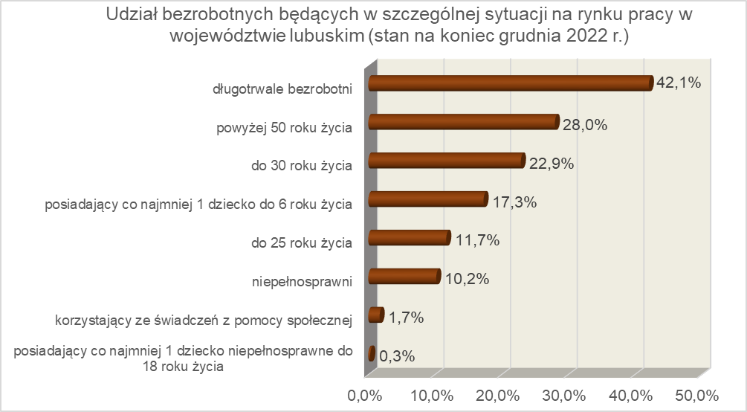

2.1. Bezrobotni do 30 roku życia
Na koniec grudnia 2022 r. w województwie lubuskim odnotowano 3601 osób bezrobotnych do 30 roku życia, stanowiąc 22,9% ogółu bezrobotnych. W stosunku do grudnia 2021 r. liczba bezrobotnych do 30 roku życia zmniejszyła się o 425 osób, ale ich udział w ogólnej liczbie bezrobotnych zwiększył się o 0,7 punktu procentowego. Nastąpił wzrost udziału tej kategorii bezrobotnych, ponieważ w okresie grudzień 2021 – grudzień 2022 r. liczba bezrobotnych do 30 roku życia zmniejszyła się o 10,6%, podczas gdy liczba bezrobotnych ogółem zmniejszyła się o 13,4%.
W poszczególnych powiatach liczbę zarejestrowanych bezrobotnych do 30 roku życia przedstawia poniższa mapa (stan na 31 grudnia 2022 r.):
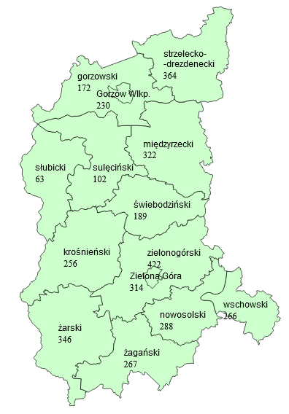
Prawo do otrzymywania zasiłku przysługiwało 446 osobom (12,4% tej kategorii bezrobotnych). Wśród bezrobotnych do 30 roku życia przeważały kobiety – 2362 osoby, stanowiąc 65,6% tej kategorii bezrobotnych.
Na koniec 2022 r., najwięcej bezrobotnych do 30 roku życia posiadało staż pracy od 1 do 5 lat (38,6% ogółu) oraz do 1 roku (31,8% ogółu). W okresie dwunastu miesięcy, w tej populacji bezrobotnych, odnotowano wzrost udziału osób mających staż pracy do 5 lat.
Pod względem posiadanego wykształcenia, na koniec 2022 r., najliczniejsze grupy stanowiły osoby z wykształceniem: gimnazjalnym/podstawowym i poniżej (27,5% ogółu) oraz policealnym i średnim zawodowym (23,9% ogółu). W okresie dwunastu miesięcy,
w tej populacji bezrobotnych, odnotowano wzrost udziału osób legitymujących się wykształceniem policealnym i średnim zawodowym oraz zasadniczym zawodowym.
Wśród bezrobotnych do 30 roku życia, dominowały osoby pozostające bez pracy od 1 do 3 miesięcy (31,2% ogółu). W okresie dwunastu miesięcy, w tej populacji bezrobotnych, odnotowano wzrost udziału osób pozostających bez pracy do 6 miesięcy, co obrazuje poniższy wykres:

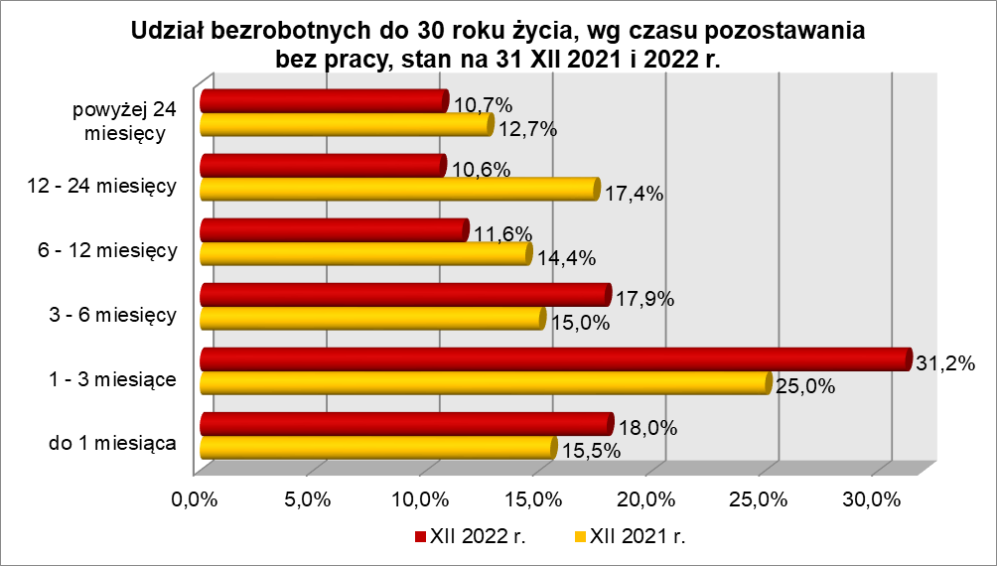

Od stycznia do grudnia 2022 r. w powiatowych urzędach pracy zarejestrowało się 11570 bezrobotnych do 30 roku życia, co stanowiło 33,1% ogółu napływu do bezrobocia
w województwie. W tym samym okresie wyrejestrowano 11600 osób bezrobotnych do 30 roku życia, co stanowiło 31,0% ogółu odpływu bezrobotnych w województwie. Dodatkowo 395 z nich utraciło status osoby będącej w szczególnej sytuacji na rynku pracy.
Wśród wyrejestrowanych najwięcej było osób które podjęły pracę – 5532 (47,7% ogółu).

2.1.1. młodzież do 25 roku życia
Na koniec grudnia 2022 r. w województwie lubuskim odnotowano 1841 osób bezrobotnych poniżej 25 roku życia, stanowiąc 11,7% ogółu bezrobotnych. W stosunku do grudnia 2021 r. liczba osób bezrobotnych poniżej 25 roku życia zmniejszyła się
o 26 osób, ale ich udział w ogólnej liczbie bezrobotnych zwiększył się o 1,4 punktu procentowego. Nastąpił wzrost udziału tej kategorii bezrobotnych, ponieważ w okresie grudzień 2021 – grudzień 2022 r. liczba bezrobotnych poniżej 25 roku życia zmniejszyła się o 1,4%, podczas gdy liczba bezrobotnych ogółem zmniejszyła się o 13,4%.
W poszczególnych powiatach liczbę zarejestrowanych bezrobotnych do 25 roku życia przedstawia poniższa mapa (stan na 31 grudnia 2022 r.):
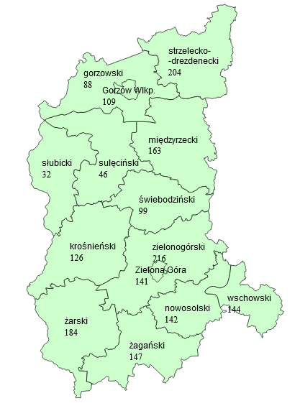

Prawo do otrzymywania zasiłku przysługiwało 151 osobom (8,2% tej kategorii bezrobotnych). Wśród bezrobotnych do 25 roku życia przeważały kobiety – 1098 osób, stanowiąc 59,6% tej kategorii bezrobotnych.
Pod względem posiadanego wykształcenia, na koniec grudnia 2022 r., najliczniejsze grupy stanowiły osoby z wykształceniem gimnazjalnym/podstawowym
i poniżej (27,8% ogółu) oraz zasadniczym zawodowym (26,2% ogółu). Na przestrzeni dwunastu miesięcy, w populacji bezrobotnych do 25 roku życia, nastąpił wzrost udziału osób z wykształceniem policealnym i średnim zawodowym oraz zasadniczym zawodowym.
Na koniec grudnia 2022 r., najwięcej osób do 25 roku życia legitymowało się stażem pracy do 1 roku (34,4% ogółu) oraz od 1 do 5 lat (32,6% ogółu). W okresie dwunastu miesięcy odnotowano wzrost udziału osób do 25 roku życia mających staż pracy do 5 lat.
Wśród bezrobotnych do 25 roku życia, przeważały osoby pozostające bez pracy od 1 do 3 miesięcy (35,2% ogółu). W okresie dwunastu miesięcy, w tej populacji bezrobotnych, odnotowano wzrost udziału osób pozostających bez pracy do 6 miesięcy, co obrazuje poniższy wykres:

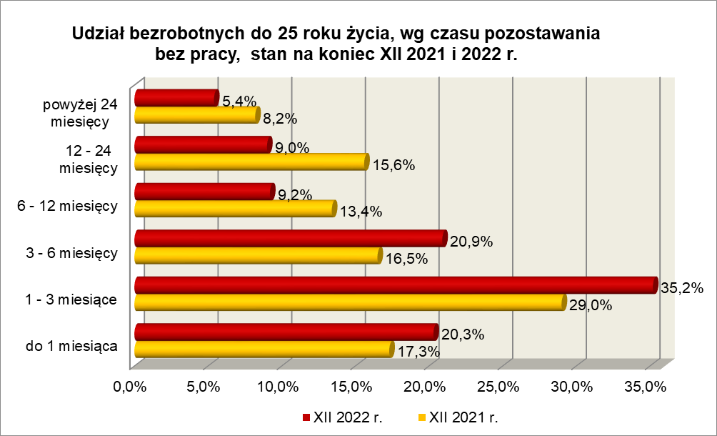

Od stycznia do grudnia 2022 r. w powiatowych urzędach pracy zarejestrowało się 6724 bezrobotnych do 25 roku życia, co stanowiło 19,2% ogółu napływu do bezrobocia
w województwie. W tym samym okresie wyrejestrowano 6437 osób bezrobotnych do 25 roku życia, co stanowiło 17,2% ogółu odpływu bezrobotnych w województwie. Dodatkowo 313 z nich utraciło status osoby będącej w szczególnej sytuacji na rynku pracy. Wśród wyrejestrowanych najwięcej było osób które podjęły pracę – 2949 (45,8% ogółu).

2.2. Długotrwale bezrobotni
Na koniec grudnia 2022 r. w województwie lubuskim odnotowano 6621 osób długotrwale bezrobotnych, co stanowiło 42,1% ogółu bezrobotnych. W stosunku do
grudnia 2021 r. liczba osób długotrwale bezrobotnych zmniejszyła się o 2324 osoby,
a ich udział w ogólnej liczbie bezrobotnych zmniejszył się o 7,2 punktu procentowego.
W okresie grudzień 2021 – grudzień 2022 r. liczba osób długotrwale bezrobotnych zmniejszyła się o 26,0%, podczas gdy w analogicznym okresie liczba bezrobotnych ogółem zmniejszyła się o 13,4%.
W poszczególnych powiatach liczbę zarejestrowanych długotrwale bezrobotnych przedstawia poniższa mapa (stan na 31 grudnia 2022 r.):
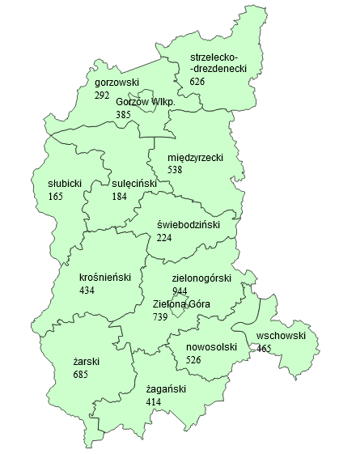
Prawo do zasiłku posiadało 41 osób, co stanowiło 0,6% tej kategorii bezrobotnych. Większość długotrwale bezrobotnych to kobiety – 4031 osób, stanowiąc 60,9% ogółu długotrwale bezrobotnych.
Pod względem czasu pozostawania bez pracy, na koniec grudnia 2022 r., dominowali bezrobotni pozostający bez pracy powyżej 24 miesięcy (41,8% ogółu).
W okresie dwunastu miesięcy odnotowano wzrost udziału osób długotrwale bezrobotnych pozostających bez pracy do 12 miesięcy oraz powyżej 24 miesięcy, co obrazuje wykres:

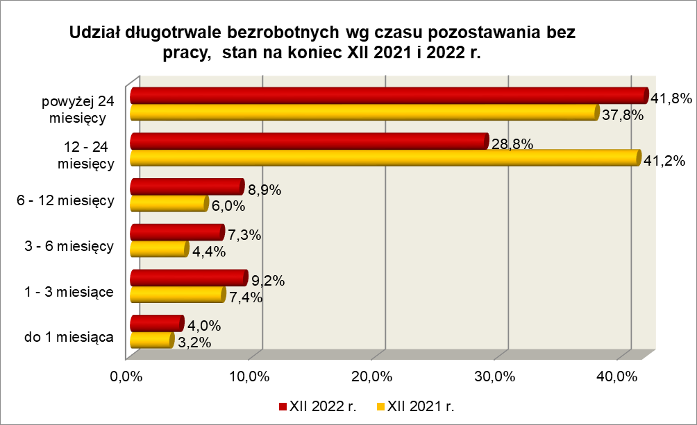

Na koniec grudnia 2022 r., wśród długotrwale bezrobotnych, najliczniejsze grupy stanowiły osoby z wykształceniem gimnazjalnym/podstawowym i poniżej (32,4% ogółu) oraz zasadniczym zawodowym (29,0%). W okresie dwunastu miesięcy zwiększył się udział długotrwale bezrobotnych z wykształceniem średnim ogólnokształcącym oraz gimnazjalnym/podstawowym i poniżej.
Na koniec 2022 r., najwięcej osób długotrwale bezrobotnych legitymowało się stażem pracy od 1 do 5 lat (25,3% ogółu) oraz do 1 roku (20,3% ogółu). W okresie dwunastu miesięcy odnotowano wzrost udziału osób długotrwale bezrobotnych mających staż pracy do 5 lat.
Pod względem wieku, najliczniejsze grupy stanowiły osoby długotrwale bezrobotne mające od 35 do 44 lat (25,8% ogółu) oraz od 25 do 34 lat (23,0% ogółu).
W okresie dwunastu miesięcy odnotowano wzrost udziału osób długotrwale bezrobotnych w wieku powyżej 45 lat.
Od stycznia do grudnia 2022 r. powiatowe urzędy pracy zarejestrowały 7657 osób długotrwale bezrobotnych, co stanowiło 21,9% ogółu napływu do bezrobocia
w województwie. W tym samym okresie wyrejestrowano 9981 osób długotrwale bezrobotnych, co stanowiło 26,7% ogółu odpływu bezrobotnych w województwie. Wśród wyrejestrowanych najwięcej było osób które podjęły pracę – 3412 (34,2% ogółu).

2.3. Bezrobotni powyżej 50 roku życia
Na koniec grudnia 2022 r., w województwie lubuskim, odnotowano 4407 osób bezrobotnych powyżej 50 roku życia, stanowiąc 28,0% ogółu bezrobotnych.
W stosunku do grudnia 2021 r. liczba bezrobotnych powyżej 50 roku życia zmniejszyła się o 728 osób, a ich udział w ogólnej liczbie bezrobotnych zmniejszył się o 0,3 punktu procentowego. W okresie grudzień 2021 – grudzień 2022 r. liczba bezrobotnych powyżej 50 roku życia zmniejszyła się o 14,2%, podczas gdy liczba bezrobotnych ogółem zmniejszyła się o 13,4%.
W poszczególnych powiatach liczbę zarejestrowanych bezrobotnych powyżej 50 roku życia przedstawia poniższa mapa (stan na 31 grudnia 2022 r.):
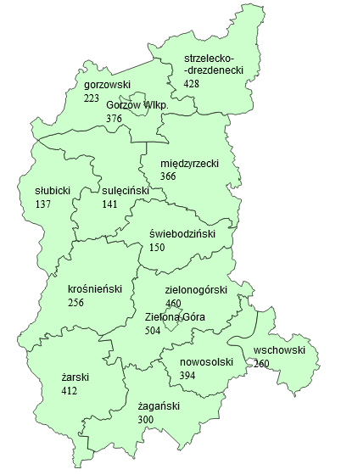

Większość bezrobotnych powyżej 50 roku życia to mężczyźni – 2776 osób, stanowiąc 63,0% tej kategorii bezrobotnych. Prawo do otrzymywania zasiłku posiadało 868 osób, co stanowiło 19,7% ogółu tej kategorii bezrobotnych.
Na koniec grudnia 2022 r., wśród tej kategorii bezrobotnych, najwięcej było osób
w wieku od 55 do 59 lat – 39,4% ogółu.
Pod względem poziomu wykształcenia, na koniec grudnia 2022 r., największe grupy stanowiły osoby legitymujące się ukończoną szkołą zasadniczą zawodową (39,3% ogółu) oraz osoby które ukończyły szkołę gimnazjalną/podstawową i poniżej (33,4% ogółu). W okresie dwunastu miesięcy, wśród tej kategorii bezrobotnych, zwiększył się udział osób mających wykształcenie wyższe oraz zasadnicze zawodowe.
Pod względem czasu pozostawania bez pracy, najwięcej było bezrobotnych będących bez pracy powyżej 24 miesięcy (23,9% ogółu). W okresie dwunastu miesięcy, wśród bezrobotnych powyżej 50 roku życia, odnotowano wzrost udziału osób pozostających bez pracy do 12 miesięcy oraz powyżej 24 miesięcy. Obrazuje to poniższy wykres:

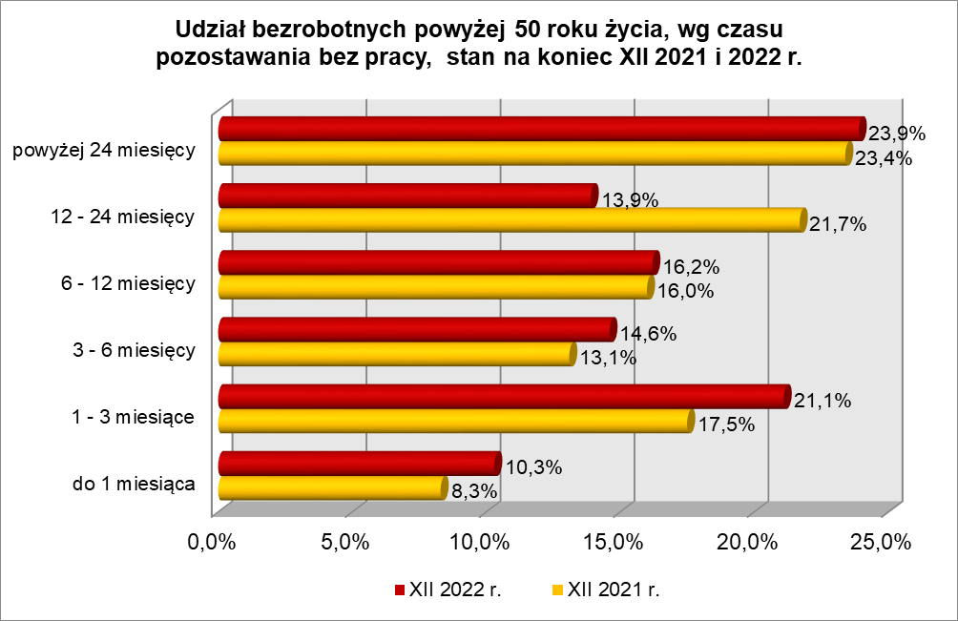

Na koniec 2022 r., wśród bezrobotnych powyżej 50 roku życia, dominowały osoby o stażu pracy od 10 do 20 lat (26,9% ogółu) oraz od 20 do 30 lat (24,8% ogółu).
Od stycznia do grudnia 2022 r. powiatowe urzędy pracy zarejestrowały 6748 bezrobotnych powyżej 50 roku życia, co stanowiło 19,3% ogółu napływu do bezrobocia
w województwie. W tym samym okresie wyrejestrowano 7476 osób powyżej 50 roku życia, co stanowiło 20,0% ogółu odpływu bezrobotnych w województwie. Wśród wyrejestrowanych najwięcej było osób które podjęły pracę – 2939 (39,3% ogółu).

2.4. Bezrobotni korzystający ze świadczeń z pomocy społecznej
Na koniec grudnia 2022 r. w województwie lubuskim, odnotowano 265 bezrobotnych korzystających ze świadczeń z pomocy społecznej, stanowiąc 1,7% ogółu bezrobotnych. W stosunku do grudnia 2021 r. liczba bezrobotnych korzystających ze świadczeń z pomocy społecznej zmniejszyła się o 35 osób (o 11,7%), a ich udział
w ogólnej liczbie bezrobotnych pozostał bez zmian.
Wśród bezrobotnych korzystających ze świadczeń z pomocy społecznej kobiety,
w liczbie 139 osób, stanowiły 52,5% tej kategorii bezrobotnych. Prawo do otrzymywania zasiłku posiadało 11 osób (4,2%).
Wśród bezrobotnych korzystających ze świadczeń z pomocy społecznej, na koniec grudnia 2022 r., dominowały osoby z wykształceniem gimnazjalnym/podstawowym i poniżej (47,9% ogółu) oraz zasadniczym zawodowym (35,1% ogółu).
Wśród bezrobotnych korzystających ze świadczeń z pomocy społecznej, największe grupy stanowiły osoby w wieku od 35 do 44 lat (26,1% ogółu) oraz od 45 do 54 lat (22,6% ogółu).
Pod względem stażu pracy, na koniec grudnia 2022 r., przeważały osoby o stażu pracy: do 1 roku (27,1% ogółu) i od 5 do 10 lat (20,4% ogółu).
Na koniec grudnia 2022 r., wśród bezrobotnych korzystających ze świadczeń
z pomocy społecznej, najwięcej odnotowano osób pozostających bez pracy od 1 do 3 miesięcy (32,5% ogółu). Obrazuje to poniższy wykres:
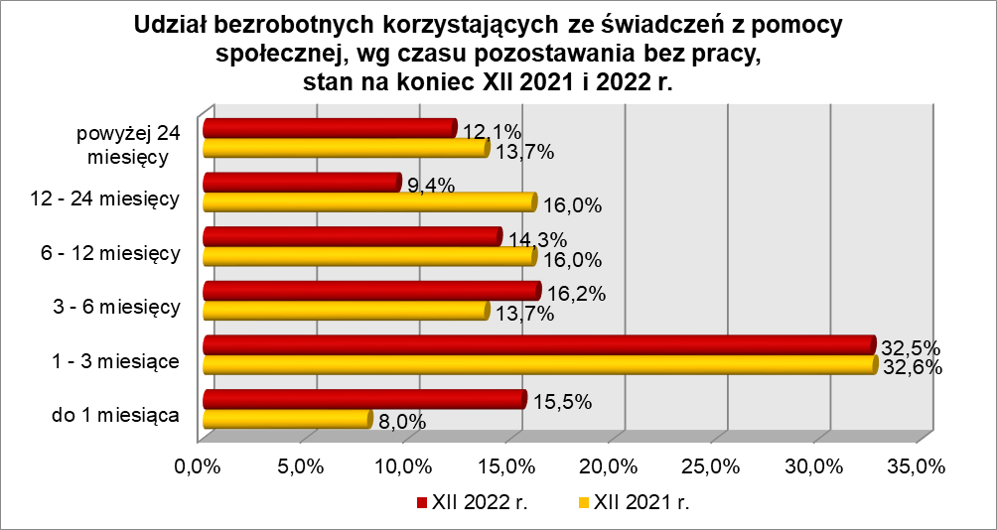

Od stycznia do grudnia 2022 r. w powiatowych urzędach pracy zarejestrowało się 599 bezrobotnych korzystających ze świadczeń z pomocy społecznej, co stanowiło 1,7% ogółu napływu do bezrobocia w województwie.

2.5. Bezrobotni posiadający co najmniej 1 dziecko do 6 roku życia
Na koniec grudnia 2022 r. w województwie lubuskim odnotowano 2718 bezrobotnych posiadających co najmniej 1 dziecko do 6 roku życia, stanowiąc 17,3% ogółu bezrobotnych. W stosunku do grudnia 2021 r. liczba bezrobotnych posiadających co najmniej 1 dziecko do 6 roku życia zmniejszyła się o 645 osób, a ich udział w ogólnej liczbie bezrobotnych zmniejszył się o 1,2 punktu procentowego. W okresie grudzień 2021 – grudzień 2022 r. liczba bezrobotnych posiadających co najmniej 1 dziecko do 6 roku życia zmniejszyła się o 19,2%, podczas gdy liczba bezrobotnych ogółem zmniejszyła się
o 13,4%.
W poszczególnych powiatach liczbę zarejestrowanych bezrobotnych posiadających co najmniej 1 dziecko do 6 roku życia przedstawia poniższa mapa (stan na 31 grudnia 2022 r.):
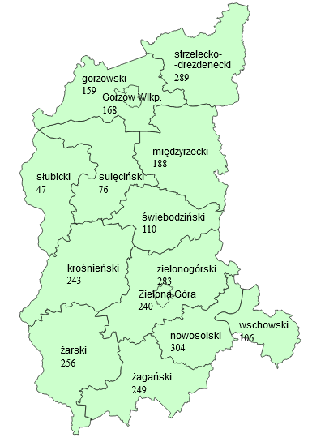

Większość bezrobotnych posiadających dzieci do 6 roku życia to kobiety – 2487 osób, stanowiąc 91,5% tej kategorii bezrobotnych. Z prawem do otrzymywania zasiłku zarejestrowanych było 371 osób (13,7%).
Bezrobotni posiadający co najmniej 1 dziecko do 6 roku życia to przede wszystkim osoby w wieku od 25 do 34 lat (52,5% ogółu) oraz od 35 do 44 lat (30,9% ogółu).
Na koniec grudnia 2022 r, wśród bezrobotnych posiadających dziecko do 6 roku życia, najwięcej było osób pozostających bez pracy powyżej 24 miesięcy (24,3% ogółu). W okresie dwunastu miesięcy odnotowano wzrost udziału osób pozostających bez pracy od 1 do 12 miesięcy, co obrazuje poniższy wykres:
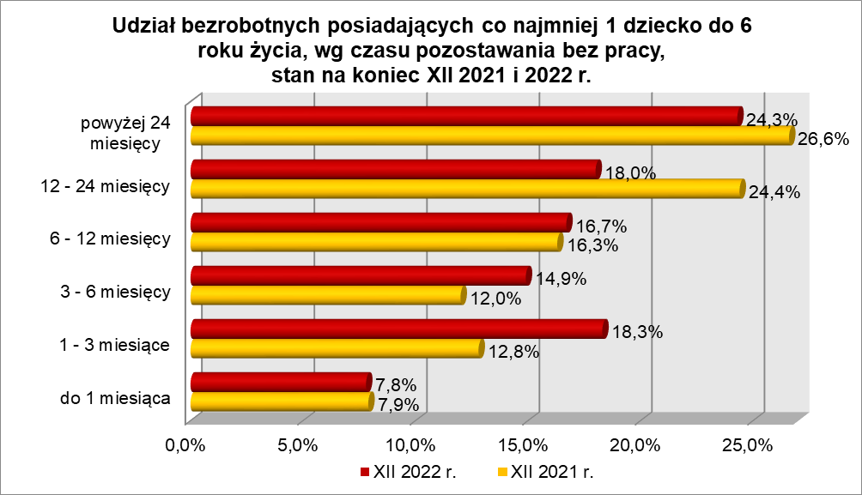

Wśród bezrobotnych posiadających dziecko do 6 roku życia, przeważały osoby mające wykształcenie gimnazjalne/podstawowe i poniżej (28,8% ogółu) oraz policealne
i średnie zawodowe (22,6% ogółu). W okresie dwunastu miesięcy, wśród tej kategorii bezrobotnych odnotowano wzrost udziału osób z wykształceniem średnim ogólnokształcącym, zasadniczym zawodowym oraz gimnazjalnym/podstawowym i poniżej.
Na koniec 2022 r., pod względem posiadanego stażu pracy, przeważały grupy osób o krótkim stażu pracy: od 1 do 5 lat (35,4% ogółu) oraz do 1 roku (24,1% ogółu).
Od stycznia do grudnia 2022 r. powiatowe urzędy pracy zarejestrowały 4279 bezrobotnych posiadających dziecko do 6 roku życia, co stanowiło 12,2% ogółu napływu do bezrobocia w województwie.

2.6. Bezrobotni posiadający co najmniej 1 dziecko niepełnosprawne do 18 roku życia
Na koniec grudnia 2022 r. w województwie lubuskim odnotowano 44 bezrobotnych posiadających co najmniej 1 dziecko niepełnosprawne do 18 roku życia, stanowiąc 0,3% ogółu bezrobotnych. W stosunku do grudnia 2021 r. liczba bezrobotnych posiadających co najmniej 1 dziecko niepełnosprawne do 18 roku życia zmniejszyła się o 10 osób
(o 18,5%), a ich udział w ogólnej liczbie bezrobotnych nie uległ zmianie.
Większość bezrobotnych posiadających co najmniej 1 dziecko niepełnosprawne do 18 roku życia to kobiety – 39 osób, stanowiąc 88,6% tej kategorii bezrobotnych.
Z prawem do otrzymywania zasiłku zarejestrowanych było 5 osób (11,4%).
Bezrobotni posiadający co najmniej 1 dziecko niepełnosprawne do 18 roku życia to przede wszystkim osoby w wieku od 35 do 44 lat (45,4% ogółu) oraz od 25 do 34 lat (31,8% ogółu).
Na koniec 2022 r., wśród bezrobotnych posiadających co najmniej 1 dziecko niepełnosprawne do 18 roku życia, przeważały osoby z wykształceniem zasadniczym zawodowym (29,6% ogółu) oraz gimnazjalnym/podstawowym i poniżej (27,2% ogółu).
W okresie dwunastu miesięcy, wśród tej kategorii bezrobotnych odnotowano wzrost udziału osób z wykształceniem wyższym oraz gimnazjalnym/podstawowym i poniżej.
Wśród bezrobotnych posiadających co najmniej 1 dziecko niepełnosprawne do 18 roku życia, najwięcej było osób pozostających bez pracy od 1 do 3 miesięcy (27,2% ogółu) oraz od 6 do 12 miesięcy (27,2% ogółu). Obrazuje to poniższy wykres:

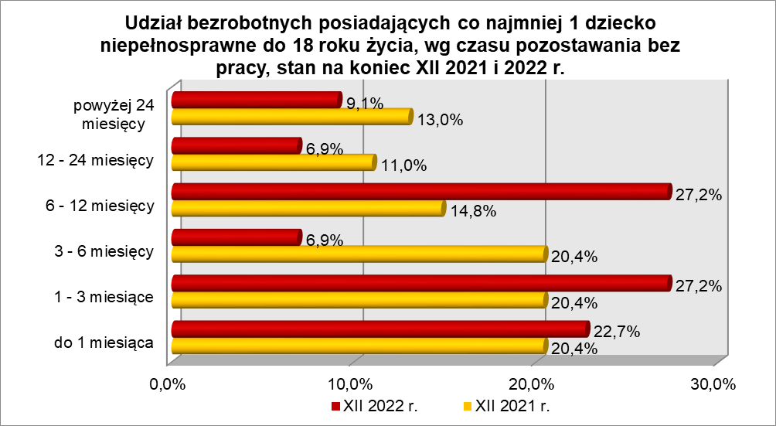
Na koniec grudnia 2022 r., pod względem posiadanego stażu pracy, w tej kategorii bezrobotnych najwięcej było osób o stażu pracy od 1 do 5 lat (29,6% ogółu).
Od stycznia do grudnia 2022 r. powiatowe urzędy pracy zarejestrowały 92 bezrobotnych posiadających co najmniej 1 dziecko niepełnosprawne do 18 roku życia, co stanowiło 0,3% ogółu napływu do bezrobocia w województwie.

2.7. Bezrobotni niepełnosprawni
Na koniec grudnia 2022 r. w województwie lubuskim odnotowano 1611 bezrobotnych niepełnosprawnych, stanowiących 10,2% ogółu bezrobotnych. W stosunku
do grudnia 2021 r. liczba bezrobotnych niepełnosprawnych zmniejszyła się o 101 osób, ale ich udział w ogólnej liczbie bezrobotnych zwiększył się o 0,8 punktu procentowego.
W okresie grudzień 2021 – grudzień 2022 r. liczba bezrobotnych niepełnosprawnych zmniejszyła się o 5,9%, natomiast liczba bezrobotnych ogółem zmniejszyła się o 13,4%.
Wśród zarejestrowanych bezrobotnych niepełnosprawnych, najwięcej z nich posiadało stopień niepełnosprawności umiarkowany – 901 osób (55,9% ogółu), co przedstawia poniższy wykres:

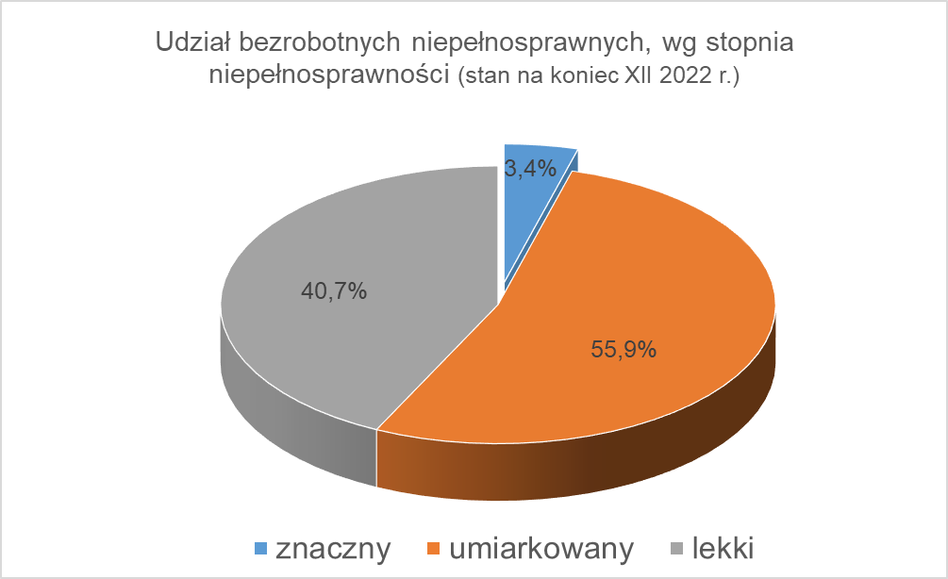

W poszczególnych powiatach liczbę zarejestrowanych bezrobotnych niepełnosprawnych przedstawia poniższa mapa (stan na 31 grudnia 2022 r.):
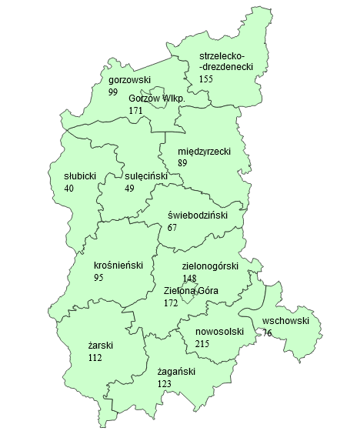

Na koniec 2022 r., najwięcej zarejestrowanych bezrobotnych niepełnosprawnych było z następującym rodzajem upośledzenia:
- narządu ruchu – 509 osób (31,6% ogółu),
- choroby neurologiczne – 212 osób (13,2% ogółu),
- choroby psychiczne – 176 osób (10,9% ogółu),
- choroby narządu wzroku – 122 osoby (7,6% ogółu),
- zaburzenia głosu, mowy i choroby słuchu – 103 osoby (6,4% ogółu),
- choroby układu oddechowego i układu krążenia – 100 osób (6,2% ogółu).

Wśród zarejestrowanych 1611 bezrobotnych niepełnosprawnych odnotowano:
- 816 kobiet (stanowiły 50,7% tej kategorii bezrobotnych),
- 318 osób z prawem do zasiłku (19,7%),
- 587 osób zamieszkających na wsi (36,4%),
- 376 osób bez kwalifikacji zawodowych (23,3%),
- 168 osób bez doświadczenia zawodowego (10,4%).
W 2022 r. dla bezrobotnych niepełnosprawnych zgłoszono w województwie lubuskim 1029 wolnych miejsc pracy i miejsc aktywizacji zawodowej.
Pod względem wykształcenia, na koniec grudnia 2022 r., najliczniejsze grupy stanowiły osoby, które ukończyły szkoły zasadnicze zawodowe (35,6% ogółu) oraz gimnazjalne/podstawowe i poniżej (26,4% ogółu). W okresie dwunastu miesięcy, wzrost udziału zarejestrowanych bezrobotnych odnotowano wśród osób niepełnosprawnych legitymujących się wykształceniem wyższym, średnim ogólnokształcącym oraz zasadniczym zawodowym.
Pod względem wieku, na koniec grudnia 2022 r., najliczniejsze grupy stanowili bezrobotni niepełnosprawni mający od 45 do 54 lat (28,4% ogółu) oraz od 55 do 59 lat (23,1% ogółu). W okresie dwunastu miesięcy odnotowano wzrost udziału osób bezrobotnych niepełnosprawnych w wieku od 18 do 24 lat.
Na koniec 2022 r., wśród ogółu bezrobotnych niepełnosprawnych przeważały osoby o stażu pracy od 10 do 20 lat (21,4% ogółu) i od 1 do 5 lat (19,3% ogółu). W okresie dwunastu miesięcy, wzrost udziału zarejestrowanych bezrobotnych odnotowano wśród bezrobotnych niepełnosprawnych legitymujących się stażem pracy do 10 lat oraz osób bez stażu pracy.
Na koniec grudnia 2022 r. najliczniejszą grupę bezrobotnych niepełnosprawnych stanowiły osoby pozostające bez pracy powyżej 24 miesięcy (23,3% ogółu). W okresie dwunastu miesięcy, wśród bezrobotnych niepełnosprawnych, wzrost udziału odnotowano wśród osób pozostających bez pracy do 3 miesięcy, od 6 do 12 miesięcy oraz powyżej 24 miesięcy. Obrazuje to poniższy wykres:

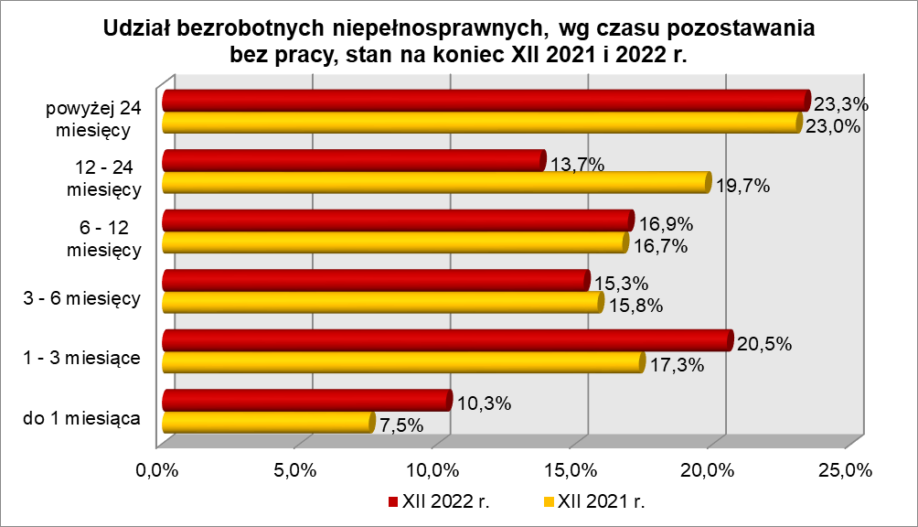

W 2022 r. powiatowe urzędy pracy zarejestrowały 2748 bezrobotnych niepełnosprawnych, co stanowiło 7,9% ogółu napływu do bezrobocia w województwie.

3. PODSUMOWANIE
Tak jak w poprzednich okresach sytuację bezrobotnych będących w szczególnej sytuacji na rynku pracy poddanych powyższej analizie można określić jako zróżnicowaną. W okresie od końca grudnia 2021 r. do końca grudnia 2022 r. odnotowano, w naszym województwie spadek liczby zarejestrowanych bezrobotnych o 13,4%. W okresie dwunastu miesięcy 2022 r., we wszystkich grupach bezrobotnych będących w szczególnej sytuacji na rynku pracy odnotowano spadek liczby zarejestrowanych bezrobotnych. Największy spadek odnotowano wśród osób długotrwale bezrobotnych (o 26,0%) oraz wśród bezrobotnych posiadających co najmniej 1 dziecko do 6 roku życia (o 19,2%). Najmniejszy spadek odnotowano w grupie bezrobotnych niepełnosprawnych (o 5,9%).
Na koniec grudnia 2022 r., w województwie lubuskim, 29,9% zarejestrowanych bezrobotnych było powyżej 12 miesięcy bez pracy. Wśród bezrobotnych będących
w szczególnej sytuacji na rynku pracy największy ich odsetek odnotowano wśród: długotrwale bezrobotnych (70,6% ogółu), bezrobotnych posiadających co najmniej
1 dziecko do 6 roku życia (42,3%), bezrobotnych powyżej 50 roku życia (37,8%), bezrobotnych niepełnosprawnych (37,0%).
Istotnym czynnikiem, utrudniającym znalezienie pracy, to często: niski poziom wykształcenia i brak stażu pracy. Na koniec grudnia 2022 r., w województwie lubuskim, 29,2% zarejestrowanych bezrobotnych legitymowało się wykształceniem gimnazjalnym/podstawowym i poniżej. Wśród bezrobotnych będących w szczególnej sytuacji na rynku pracy największy ich odsetek odnotowano wśród: bezrobotnych korzystających ze świadczeń z pomocy społecznej (47,9% ogółu), bezrobotnych powyżej 50 roku życia (33,4%), długotrwale bezrobotnych (32,4%).
Na koniec grudnia 2022 r., w województwie lubuskim, 10,8% ogółu bezrobotnych nie legitymowało się żadnym stażem pracy. Wśród bezrobotnych będących
w szczególnej sytuacji na rynku pracy największy ich odsetek odnotowano wśród młodych bezrobotnych do 30 roku życia – 23,9% ogółu (w tym do 25 roku życia – 31,8%) oraz wśród osób bezrobotnych posiadających co najmniej 1 dziecko niepełnosprawne do 18 roku życia – 15,9%.
Na koniec 2022 r., w województwie lubuskim, odsetek osób uprawnionych do otrzymywania zasiłku dla bezrobotnych wynosił 15,7% ogółu. Wśród bezrobotnych będących w szczególnej sytuacji na rynku pracy największy odsetek osób z prawem do zasiłku odnotowano wśród: bezrobotnych niepełnosprawnych (19,7% ogółu) oraz bezrobotnych powyżej 50 roku życia (19,7% ogółu). Najmniejszy udział uprawnionych do otrzymywania zasiłku odnotowano wśród: osób długotrwale bezrobotnych (0,6% ogółu) oraz bezrobotnych korzystających ze świadczeń z pomocy społecznej (4,2% ogółu).
Wobec występującego bardzo dużego zróżnicowania w sytuacji poszczególnych kategorii bezrobotnych poddanych powyższej analizie, zasadne wydaje się dalsze konstruowanie przedsięwzięć dla poszczególnych kategorii, mając na względzie ich specyficzne cechy.

Aneks
Statystyczny

BEZROBOTNI BĘDĄCY W SZCZEGÓLNEJ SYTUACJI NA RYNKU PRACY WOJEWÓDZTWA LUBUSKIEGO, WEDŁUG WYKSZTAŁCENIA, CZASU POZOSTAWANIA BEZ PRACY, WIEKU I STAŻU PRACY (stan na 31 grudnia 2022 r.)
Wyszczególnienie | Do 30 roku życia | w tym do 25 roku życia | Długotrwale bezrobotni | Powyżej 50 roku życia | Korzystający ze świadczeń z pomocy społecznej | Posiadający co najmniej 1 dziecko do 6 roku życia | Posiadający co najmniej 1 dziecko niepełnosprawne do 18 roku życia | Niepełnosprawni
wykształcenie
wyższe | 357 | 72 | 612 | 257 | 3 | 342 | 4 | 131
policealne i średnie zawodowe | 861 | 466 | 1302 | 754 | 28 | 613 | 11 | 322
średnie ogólnokształcące | 570 | 309 | 644 | 192 | 14 | 419 | 4 | 159
zasadnicze zawod. | 824 | 482 | 1920 | 1732 | 93 | 561 | 13 | 574
gimnazjalne/podsta-wowe i poniżej | 989 | 512 | 2143 | 1472 | 127 | 783 | 12 | 425
czas pozostawania bez pracy
do 1 miesiąca | 650 | 374 | 264 | 455 | 41 | 212 | 10 | 167
1 – 3 miesiące | 1123 | 648 | 614 | 929 | 86 | 498 | 12 | 330
3 – 6 miesięcy | 644 | 385 | 482 | 643 | 43 | 406 | 3 | 247
6 – 12 miesięcy | 417 | 169 | 587 | 713 | 38 | 454 | 12 | 272
12 – 24 miesiące | 382 | 166 | 1907 | 613 | 25 | 489 | 3 | 220
powyżej 24 miesięcy | 385 | 99 | 2767 | 1054 | 32 | 659 | 4 | 375
wiek
18 – 24 lata | 1841 | 1841 | 373 | X | 15 | 389 | 1 | 97
25 – 34 lata | 1760 | X | 1523 | X | 36 | 1427 | 14 | 171
35 – 44 lata | X | X | 1708 | X | 69 | 840 | 20 | 314
45 – 54 lata | X | X | 1413 | 1446 | 60 | 60 | 8 | 457
55 – 59 lat | X | X | 904 | 1735 | 47 | 1 | 1 | 373
powyżej 60 lat | X | X | 700 | 1226 | 38 | 1 | 0 | 199
staż pracy
do 1 roku | 1145 | 633 | 1344 | 353 | 72 | 656 | 9 | 199
1 – 5 lat | 1390 | 600 | 1673 | 431 | 46 | 962 | 13 | 311
5 – 10 lat | 201 | 23 | 1088 | 629 | 54 | 475 | 5 | 272
10 – 20 lat | 4 | X | 1051 | 1184 | 46 | 226 | 9 | 345
20 – 30 lat | X | X | 574 | 1094 | 12 | 16 | 1 | 252
30 lat i więcej | X | X | 175 | 535 | 5 | 1 | 0 | 116
bez stażu | 861 | 585 | 716 | 181 | 30 | 382 | 7 | 116
Ogółem | 3601 | 1841 | 6621 | 4407 | 265 | 2718 | 44 | 1611

BEZROBOTNI BĘDĄCY W SZCZEGÓLNEJ SYTUACJI NA RYNKU PRACY WOJ. LUBUSKIEGO, WEDŁUG WYKSZTAŁCENIA, CZASU POZOSTAWANIA BEZ PRACY, WIEKU I STAŻU PRACY [W %] (stan na 31 grudnia 2022 r.)
Wyszczególnienie | Do 30 roku życia | w tym do 25 roku życia | Długotrwale bezrobotni | Powyżej 50 roku życia | Korzystający ze świadczeń z pomocy społecznej | Posiadający co najmniej 1 dziecko do 6 roku życia | Posiadający co najmniej 1 dziecko niepełnosprawne do 18 roku życia | Niepełnosprawni
wykształcenie
wyższe | 9,9% | 3,9% | 9,2% | 5,8% | 1,1% | 12,6% | 9,1% | 8,1%
policealne i średnie zawodowe | 23,9% | 25,3% | 19,7% | 17,1% | 10,6% | 22,6% | 25,0% | 20,0%
średnie ogólnokształcące | 15,8% | 16,8% | 9,7% | 4,4% | 5,3% | 15,4% | 9,1% | 9,9%
zasadnicze zawod. | 22,9% | 26,2% | 29,0% | 39,3% | 35,1% | 20,6% | 29,6% | 35,6%
gimnazjalne/podsta-wowe i poniżej | 27,5% | 27,8% | 32,4% | 33,4% | 47,9% | 28,8% | 27,2% | 26,4%
czas pozostawania bez pracy
do 1 miesiąca | 18,0% | 20,3% | 4,0% | 10,3% | 15,5% | 7,8% | 22,7% | 10,3%
1 – 3 miesiące | 31,2% | 35,2% | 9,2% | 21,1% | 32,5% | 18,3% | 27,2% | 20,5%
3 – 6 miesięcy | 17,9% | 20,9% | 7,3% | 14,6% | 16,2% | 14,9% | 6,9% | 15,3%
6 – 12 miesięcy | 11,6% | 9,2% | 8,9% | 16,2% | 14,3% | 16,7% | 27,2% | 16,9%
12 – 24 miesiące | 10,6% | 9,0% | 28,8% | 13,9% | 9,4% | 18,0% | 6,9% | 13,7%
powyżej 24 miesięcy | 10,7% | 5,4% | 41,8% | 23,9% | 12,1% | 24,3% | 9,1% | 23,3%
wiek
18 – 24 lata | 51,1% | 100,0% | 5,6% | X | 5,7% | 14,3% | 2,3% | 6,0%
25 – 34 lata | 48,9% | X | 23,0% | X | 13,6% | 52,5% | 31,8% | 10,6%
35 – 44 lata | X | X | 25,8% | X | 26,1% | 30,9% | 45,4% | 19,5%
45 – 54 lata | X | X | 21,3% | 32,8% | 22,6% | 2,3% | 18,2% | 28,4%
55 – 59 lat | X | X | 13,7% | 39,4% | 17,7% | 0,0% | 2,3% | 23,1%
powyżej 60 lat | X | X | 10,6% | 27,8% | 14,3% | 0,0% | 0,0% | 12,4%
staż pracy
do 1 roku | 31,8% | 34,4% | 20,3% | 8,0% | 27,1% | 24,1% | 20,4% | 12,4%
1 – 5 lat | 38,6% | 32,6% | 25,3% | 9,8% | 17,4% | 35,4% | 29,6% | 19,3%
5 – 10 lat | 5,6% | 1,2% | 16,4% | 14,3% | 20,4% | 17,5% | 11,4% | 16,9%
10 – 20 lat | 0,1% | X | 15,9% | 26,9% | 17,4% | 8,3% | 20,4% | 21,4%
20 – 30 lat | X | X | 8,7% | 24,8% | 4,5% | 0,6% | 2,3% | 15,6%
30 lat i więcej | X | X | 2,6% | 12,1% | 1,9% | 0,0% | 0,0% | 7,2%
bez stażu | 23,9% | 31,8% | 10,8% | 4,1% | 11,3% | 14,1% | 15,9% | 7,2%
Ogółem | 100,0% | 100,0% | 100,0%% | 100,0% | 100,0% | 100,0% | 100,0% | 100,0%

BEZROBOTNI BĘDĄCY W SZCZEGÓLNEJ SYTUACJI NA RYNKU PRACY WOJEWÓDZTWA LUBUSKIEGO, WEDŁUG WYKSZTAŁCENIA, CZASU POZOSTAWANIA BEZ PRACY, WIEKU I STAŻU PRACY (stan na 31 grudnia 2021 r.)
Wyszczególnienie | Do 30 roku życia | w tym do 25 roku życia | Długotrwale bezrobotni | Powyżej 50 roku życia | Korzystający ze świadczeń z pomocy społecznej | Posiadający co najmniej 1 dziecko do 6 roku życia | Posiadający co najmniej 1 dziecko niepełnosprawne do 18 roku życia | Niepełnosprawni
wykształcenie
wyższe | 424 | 73 | 875 | 245 | 6 | 426 | 4 | 134
policealne i średnie zawodowe | 948 | 463 | 1776 | 950 | 39 | 812 | 15 | 353
średnie ogólnokształcące | 645 | 324 | 840 | 225 | 10 | 482 | 5 | 167
zasadnicze zawod. | 800 | 378 | 2623 | 1967 | 92 | 689 | 19 | 594
gimnazjalne/podsta-wowe i poniżej | 1209 | 629 | 2831 | 1748 | 153 | 954 | 11 | 464
czas pozostawania bez pracy
do 1 miesiąca | 626 | 323 | 289 | 427 | 24 | 267 | 11 | 129
1 – 3 miesiące | 1006 | 541 | 660 | 899 | 98 | 430 | 11 | 296
3 – 6 miesięcy | 603 | 307 | 397 | 671 | 41 | 405 | 11 | 270
6 – 12 miesięcy | 578 | 251 | 536 | 820 | 48 | 547 | 8 | 286
12 – 24 miesiące | 701 | 292 | 3682 | 1117 | 48 | 820 | 6 | 338
powyżej 24 miesięcy | 512 | 153 | 3381 | 1201 | 41 | 894 | 7 | 393
wiek
18 – 24 lata | 1867 | 1867 | 572 | X | 16 | 526 | 1 | 76
25 – 34 lata | 2159 | X | 2142 | X | 51 | 1724 | 12 | 185
35 – 44 lata | X | X | 2374 | X | 72 | 1036 | 28 | 341
45 – 54 lata | X | X | 1814 | 1684 | 64 | 75 | 12 | 489
55 – 59 lat | X | X | 1160 | 2042 | 57 | 1 | 1 | 396
powyżej 60 lat | X | X | 883 | 1409 | 40 | 1 | 0 | 225
staż pracy
do 1 roku | 1249 | 610 | 1755 | 427 | 85 | 802 | 7 | 210
1 – 5 lat | 1538 | 577 | 2247 | 461 | 65 | 1239 | 19 | 309
5 – 10 lat | 234 | 23 | 1493 | 705 | 56 | 584 | 7 | 277
10 – 20 lat | 4 | X | 1426 | 1415 | 53 | 278 | 12 | 391
20 – 30 lat | X | X | 783 | 1301 | 14 | 22 | 4 | 269
30 lat i więcej | X | X | 256 | 626 | 1 | 0 | 0 | 144
bez stażu | 1001 | 657 | 985 | 200 | 26 | 438 | 5 | 112
Ogółem | 4026 | 1867 | 8945 | 5135 | 300 | 3363 | 54 | 1712

BEZROBOTNI BĘDĄCY W SZCZEGÓLNEJ SYTUACJI NA RYNKU PRACY WOJ. LUBUSKIEGO, WEDŁUG WYKSZTAŁCENIA, CZASU POZOSTAWANIA BEZ PRACY, WIEKU I STAŻU PRACY [W %] (stan na 31 grudnia 2021 r.)
Wyszczególnienie | Do 30 roku życia | w tym do 25 roku życia | Długotrwale bezrobotni | Powyżej 50 roku życia | Korzystający ze świadczeń z pomocy społecznej | Posiadający co najmniej 1 dziecko do 6 roku życia | Posiadający co najmniej 1 dziecko niepełnosprawne do 18 roku życia | Niepełnosprawni
wykształcenie
wyższe | 10,5% | 3,9% | 9,8% | 4,8% | 2,0% | 12,7% | 7,3% | 7,8%
policealne i średnie zawodowe | 23,6% | 24,8% | 19,8% | 18,5% | 13,0% | 24,1% | 27,8% | 20,6%
średnie ogólnokształcące | 16,0% | 17,3% | 9,4% | 4,4% | 3,3% | 14,3% | 9,3% | 9,8%
zasadnicze zawod. | 19,9% | 20,3% | 29,3% | 38,3% | 30,7% | 20,5% | 35,2% | 34,7%
gimnazjalne/podsta-wowe i poniżej | 30,0% | 33,7% | 31,7% | 34,0% | 51,0% | 28,4% | 20,4% | 27,1%
czas pozostawania bez pracy
do 1 miesiąca | 15,5% | 17,3% | 3,2% | 8,3% | 8,0% | 7,9% | 20,4% | 7,5%
1 – 3 miesiące | 25,0% | 29,0% | 7,4% | 17,5% | 32,6% | 12,8% | 20,4% | 17,3%
3 – 6 miesięcy | 15,0% | 16,5% | 4,4% | 13,1% | 13,7% | 12,0% | 20,4% | 15,8%
6 – 12 miesięcy | 14,4% | 13,4% | 6,0% | 16,0% | 16,0% | 16,3% | 14,8% | 16,7%
12 – 24 miesiące | 17,4% | 15,6% | 41,2% | 21,7% | 16,0% | 24,4% | 11,0% | 19,7%
powyżej 24 miesięcy | 12,7% | 8,2% | 37,8% | 23,4% | 13,7% | 26,6% | 13,0% | 23,0%
wiek
18 – 24 lata | 46,4% | 100,0% | 6,4% | X | 5,3% | 15,6% | 1,9% | 4,5%
25 – 34 lata | 53,6% | X | 23,9% | X | 17,0% | 51,3% | 22,2% | 10,8%
35 – 44 lata | X | X | 26,5% | X | 24,0% | 30,8% | 51,8% | 19,9%
45 – 54 lata | X | X | 20,3% | 32,8% | 21,3% | 2,2% | 22,2% | 28,6%
55 – 59 lat | X | X | 13,0% | 39,8% | 19,0% | 0,0% | 1,9% | 23,1%
powyżej 60 lat | X | X | 9,9% | 27,4% | 13,4% | 0,0% | 0,0% | 13,1%
staż pracy
do 1 roku | 31,0% | 32,7% | 19,6% | 8,3% | 28,3% | 23,8% | 13,0% | 12,3%
1 – 5 lat | 38,2% | 30,9% | 25,1% | 9,0% | 21,7% | 36,8% | 35,2% | 18,1%
5 – 10 lat | 5,8% | 1,2% | 16,7% | 13,7% | 18,7% | 17,4% | 13,0% | 16,2%
10 – 20 lat | 0,1% | X | 15,9% | 27,6% | 17,6% | 8,3% | 22,2% | 22,8%
20 – 30 lat | X | X | 8,8% | 25,3% | 4,7% | 0,7% | 7,3% | 15,7%
30 lat i więcej | X | X | 2,9% | 12,2% | 0,3% | 0,0% | 0,0% | 8,4%
bez stażu | 24,9% | 35,2% | 11,0% | 3,9% | 8,7% | 13,0% | 9,3% | 6,5%
Ogółem | 100,0% | 100,0% | 100,0%% | 100,0% | 100,0% | 100,0% | 100,0% | 100,0%

STRUKTURA BEZROBOTNYCH BĘDĄCYCH W SZCZEGÓLNEJ SYTUACJI NA RYNKU PRACY.

Wyszczególnienie | Bezrobotni zarejestrowani  w 2022 r. |  | Bezrobotni, którzy podjęli pracę  w 2022 r. |  | Bezrobotni zarejestrowani  w 2022 r.
Wyszczególnienie |  |  |  |  | ogółem |  | w tym z prawem do zasiłku
Wyszczególnienie | w okresie sprawozdawczym |  |  |  | w końcu okresu sprawozdawczego
Wyszczególnienie | razem | kobiety | razem | kobiety | razem | kobiety | razem | kobiety
Bezrobotni ogółem | 34982 | 18441 | 17553 | 10177 | 15725 | 8702 | 2466 | 1466
Osoby w szczególnej sytuacji na rynku pracy: | 27518 | 14849 | 11813 | 6880 | 12336 | 7070 | 1644 | 968
do 30 roku życia | 11570 | 6362 | 5532 | 3195 | 3601 | 2362 | 446 | 305
w tym do 25 roku życia | 6724 | 3515 | 2949 | 1576 | 1841 | 1098 | 151 | 100
długotrwale bezrobotne | 7657 | 4459 | 3412 | 2246 | 6621 | 4031 | 41 | 39
powyżej 50 roku życia | 6748 | 2664 | 2939 | 1292 | 4407 | 1631 | 868 | 407
korzystające ze świadczeń z pomocy społecznej | 599 | 317 | 140 | 90 | 265 | 139 | 11 | 9
posiadające co najmniej jedno dziecko do 6 roku | 4279 | 3524 | 2281 | 1902 | 2718 | 2487 | 371 | 325
posiadające co najmniej jedno dziecko niepełnosprawne do 18 roku życia | 92 | 69 | 53 | 36 | 44 | 39 | 5 | 5
niepełnosprawni | 2748 | 1401 | 1330 | 766 | 1611 | 816 | 318 | 171

BILANS WYBRANYCH KATEGORII BEZROBOTNYCH BĘDĄCYCH W SZCZEGÓLNEJ SYTUACJI NA RYNKU PRACY (w 2022 r).
Wyszczególnienie | Do 30 roku życia |  | w tym do 25 roku życia |  | Powyżej 50 roku życia |  | Długotrwale bezrobotni
Wyszczególnienie | razem | kobiety | razem | kobiety | razem | kobiety | razem | kobiety
Bezrobotni wg stanu w końcu roku 2021 | 4026 | 2830 | 1867 | 1230 | 5135 | 1864 | 8945 | 5472
Bezrobotni zarejestrowani w 2022 r.: | 11570 | 6362 | 6724 | 3515 | 6748 | 2664 | 7657 | 4459
po raz pierwszy | 4671 | 2520 | 3473 | 1758 | 712 | 367 | x | x
po raz kolejny | 6899 | 3842 | 3251 | 1757 | 6036 | 2297 | 7657 | 4459
po pracach interwencyjnych | 10 | 6 | 5 | 4 | 5 | 1 | 5 | 3
po robotach publicznych | 25 | 18 | 9 | 6 | 58 | 15 | 35 | 14
po stażu | 1203 | 773 | 771 | 467 | 213 | 119 | 467 | 359
po odbyciu przygotowania zawodowego dorosłych | 0 | 0 | 0 | 0 | 0 | 0 | 0 | 0
po szkoleniu | 192 | 56 | 114 | 25 | 40 | 9 | 68 | 29
po pracach społecznie użytecznych | 23 | 17 | 10 | 5 | 366 | 79 | 513 | 182
Osoby wyłączone z ewidencji bezrobotnych w 2022 r. z powodu: | 11600 | 6550 | 6437 | 3402 | 7476 | 2897 | 9981 | 5900
podjęcia pracy, z tego: | 5532 | 3195 | 2949 | 1576 | 2939 | 1292 | 3412 | 2246
niesubsydiowanej, w tym: | 4322 | 2525 | 2366 | 1283 | 2328 | 1056 | 2896 | 1939
podjęcie działalności gospodarczej | 121 | 49 | 52 | 19 | 95 | 21 | 127 | 51
pracy sezonowej | 51 | 29 | 33 | 19 | 32 | 14 | 45 | 33
subsydiowanej, z tego w ramach: | 1210 | 670 | 583 | 293 | 611 | 236 | 516 | 307
prac interwencyjnych | 311 | 189 | 180 | 103 | 152 | 70 | 142 | 91
robót publicznych | 98 | 66 | 47 | 33 | 226 | 72 | 141 | 81
podjęcia działalności gospodarczej | 318 | 171 | 121 | 54 | 40 | 9 | 88 | 47
w tym w ramach bonu na zasiedlenie | 8 | 8 | 2 | 2 | x | x | 0 | 0
podjęcia pracy w ramach refundacji kosztów zatrudnienia bezrobotnego | 221 | 95 | 126 | 46 | 55 | 23 | 50 | 23
podjęcia pracy poza miejscem zamieszkania w ramach bonu na zasiedlenie | 205 | 109 | 79 | 39 | x | x | 9 | 7
podjęcia pracy w ramach bonu zatrudnieniowego | 0 | 0 | 0 | 0 | x | x | 0 | 0
podjęcia pracy w ramach świadczenia aktywizacyjnego | 0 | 0 | 0 | 0 | 0 | 0 | 0 | 0
podjęcia pracy w ramach grantu na telepracę | 0 | 0 | 0 | 0 | 0 | 0 | 0 | 0
podjęcia pracy w ramach refundacji składek na ubezpieczenia społeczne | 0 | 0 | 0 | 0 | x | x | 0 | 0
podjęcia pracy w ramach dofinansowania wynagrodzenia za zatrudnienie skierowanego bezrobotnego powyżej 50 roku życia | x | x | x | x | 34 | 18 | 8 | 6
inne | 57 | 40 | 30 | 18 | 104 | 44 | 78 | 52
rozpoczęcia szkolenia | 201 | 55 | 121 | 26 | 39 | 9 | 62 | 28
w tym w ramach bonu szkoleniowego | 49 | 15 | 28 | 6 | x | x | 3 | 3
rozpoczęcia stażu | 1389 | 898 | 904 | 557 | 240 | 134 | 528 | 400
w tym w ramach bonu stażowego | 1 | 1 | 0 | 0 | x | x | 0 | 0
rozpoczęcia przygotowania zawodowego dorosłych | 0 | 0 | 0 | 0 | 0 | 0 | 0 | 0
rozpoczęcia prac społecznie użytecznych | 28 | 21 | 10 | 5 | 418 | 91 | 555 | 208
w tym w ramach PAI | 0 | 0 | 0 | 0 | 0 | 0 | 0 | 0
skierowania do agencji zatrudnienia w ramach zlecenia działań aktywizacyjnych | 0 | 0 | 0 | 0 | 0 | 0 | 0 | 0
odmowy bez uzasadnionej przyczyny przyjęcia propozycji odpowiedniej pracy lub innej formy pomocy, w tym w ramach PAI | 352 | 176 | 197 | 95 | 216 | 54 | 385 | 208
niepotwierdzenia gotowości do pracy | 2732 | 1375 | 1572 | 756 | 1272 | 307 | 2354 | 1282
dobrowolnej rezygnacji ze statusu bezrobotnego | 810 | 527 | 388 | 232 | 602 | 328 | 1165 | 824
podjęcia nauki | 50 | 29 | 45 | 27 | 0 | 0 | 3 | 0
osiągnięcia wieku emerytalnego | x | x | x | x | 536 | 224 | 332 | 139
nabycia praw emerytalnych lub rentowych | 20 | 13 | 9 | 6 | 110 | 44 | 48 | 22
nabycia praw do świadczenia przedemerytalnego | x | x | x | x | 130 | 86 | 4 | 2
innych | 486 | 261 | 242 | 122 | 974 | 328 | 1133 | 541
Bezrobotni którzy w 2022 r. utracili status osoby będącej w szczególnej sytuacji na rynku pracy | 395 | 280 | 313 | 245 | x | x | x | x
Bezrobotni wg stanu w końcu 2022 r. | 3601 | 2362 | 1841 | 1098 | 4407 | 1631 | 6621 | 4031
w tym zarejestrowani po raz pierwszy | 1475 | 914 | 1066 | 612 | 405 | 165 | 642 | 475

OSOBY WŁĄCZONE DO EWIDENCJI OSÓB NIEPEŁNOSPRAWNYCH (w 2022 r.)
Wyszczególnienie |  |  |  | Bezrobotni |  |  | Poszukujący pracy niepozostający w zatrudnieniu
 |  |  |  | razem | kobiety | ze znacznym lub umiarkow. stopniem niepełno-  sprawności | razem | kobiety | ze znacznym lub umiarkow. stopniem niepełno-  sprawności
Osoby włączone do ewidencji osób niepełnosprawnych |  |  | 01 | 2760 | 1409 | 1615 | 136 | 72 | 115
z wiersza 01 | uwzględnieni w sprawozdaniu MRPiPS-01 |  | 02 | 2748 | 1401 | 1615 | 136 | 72 | 115
z wiersza 01 | zarejestrowani po raz kolejny |  | 03 | 2487 | 1267 | 1428 | 110 | 60 | 89
z wiersza 01 | w tym po raz kolejny jako osoba niepełnosprawna |  | 04 | 1646 | 826 | 892 | 91 | 56 | 70
z wiersza 01 | długotrwale |  | 05 | 525 | 255 | 251 | 4 | 3 | 3
z wiersza 01 | poprzednio pracujący |  | 06 | 2567 | 1318 | 1484 | 97 | 55 | 76
z wiersza 01 | z  wiersza 06 | do momentu zarejestrowania się | 07 | 1510 | 839 | 932 | 12 | 8 | 11
z wiersza 01 | z  wiersza 06 | z wiersza 07 w zakładzie pracy chronionej | 08 | 0 | 0 | 0 | 0 | 0 | 0
z wiersza 01 | z  wiersza 06 | zwolnieni z przyczyn dotyczących zakładu pracy | 09 | 140 | 77 | 98 | 6 | 4 | 6
z wiersza 01 | zamieszkali na wsi |  | 10 | 918 | 462 | 538 | 41 | 22 | 33
z wiersza 01 | w tym posiadający gospodarstwo rolne |  | 11 | 3 | 1 | 0 | 0 | 0 | 0
z wiersza 01 | do 30 roku życia |  | 12 | 431 | 223 | 323 | 16 | 11 | 15
z wiersza 01 | w tym do 25 roku życia |  | 13 | 244 | 128 | 195 | 7 | 4 | 7
z wiersza 01 | powyżej 50 roku życia |  | 14 | 1136 | 504 | 612 | 75 | 43 | 57
z wiersza 01 | z wykształceniem co najmniej średnim |  | 15 | 1169 | 712 | 751 | 67 | 49 | 58
z wiersza 01 | po szkole specjalnej |  | 16 | 36 | 15 | 20 | 2 | 1 | 1
z wiersza 01 | bez kwalifikacji zawodowych |  | 17 | 602 | 300 | 341 | 37 | 22 | 31
z wiersza 01 | bez doświadczenia zawodowego |  | 18 | 276 | 140 | 190 | 40 | 16 | 40
z wiersza 01 | po stażu |  | 19 | 132 | 82 | 83 | 4 | 4 | 4
z wiersza 01 | po pracach interwencyjnych |  | 20 | 1 | 1 | 1 | 0 | 0 | 0
z wiersza 01 | po robotach publicznych |  | 21 | 16 | 5 | 5 | X | X | X
z wiersza 01 | po odbyciu przygotowania zawodowego dorosłych |  | 22 | 0 | 0 | 0 | 0 | 0 | 0
z wiersza 01 | po szkoleniu |  | 23 | 27 | 10 | 15 | 1 | 1 | 1
z wiersza 01 | po pracach społecznie użytecznych |  | 24 | 47 | 15 | 9 | X | X | X
z wiersza 01 | osoby w okresie do 12 miesięcy od dnia ukończenia nauki |  | 25 | 116 | 59 | 92 | 6 | 3 | 6
z wiersza 01 | z  wiersza  25 | z wykształceniem co najmniej średnim | 26 | 77 | 42 | 60 | 5 | 2 | 5
z wiersza 01 | z  wiersza  25 | po szkole specjalnej | 27 | 5 | 2 | 5 | 0 | 0 | 0
z wiersza 01 | z  wiersza  25 | po szkoleniu | 28 | 0 | 0 | 0 | 0 | 0 | 0
z wiersza 01 | z  wiersza  25 | po stażu | 29 | 11 | 6 | 10 | 0 | 0 | 0
z wiersza 01 | pobierający świadczenie rentowe z tytułu niezdolności do pracy (bez w. 31 i 32) |  | 30 | X | X | X | 18 | 5 | 15
z wiersza 01 | osoby, którym przyznano rentę szkoleniową |  | 31 | X | X | X | 0 | 0 | 0
z wiersza 01 | pobierający rentę socjalną |  | 32 | X | X | X | 8 | 7 | 8
z wiersza 01 | posiadający co najmniej jedno dziecko do 6 roku życia |  | 33 | 145 | 115 | 94 | 2 | 2 | 2
z wiersza 01 | posiadający co najmniej jedno dziecko niepełnosprawne do 18 roku życia |  | 34 | 16 | 12 | 10 | 0 | 0 | 0
z wiersza 01 | po zakończeniu realizacji kontraktu socjalnego |  | 35 | 16 | 7 | 11 | 2 | 2 | 1
z wiersza 01 | prowadzący działalność gospodarczą |  | 36 | X | X | X | 0 | 0 | 0

OSOBY WYŁĄCZONE Z EWIDENCJI OSÓB NIEPEŁNOSPRAWNYCH (w 2022 r.)
Wyszczególnienie |  |  |  |  | Bezrobotni |  |  |  |  |  |  |  |  |  | Poszukujący pracy i niepozostający w zatrudnieniu
 |  |  |  |  | Ogółem | z ogółem |  |  |  |  |  |  |  |  | Ogółem | z ogółem
 |  |  |  |  | Ogółem | kobiety | zamieszkali na wsi | ze stopniem niepełno-  sprawności Z lub U | poprzednio pracujący | długotrwale | z wykształceniem co najmniej średnim | zarejestrowani w okresie do 12 m-cy od dnia ukończenia nauki |  |  | Ogółem | kobiety | zamieszkali na wsi | ze stopniem niepełno-  sprawności Z lub U | poprzednio pracujący | długotrwale | z wykształceniem co najmniej średnim | zarejestrowani w okresie do 12 m-cy od dnia ukończenia nauki
 |  |  |  |  |  |  |  |  |  |  |  | razem | z wykształceniem co najmniej średnim | po szkole specjalnej |  |  |  |  |  |  |  | razem | z wykształceniem co najmniej średnim | po szkole specjalnej
Osoby wyłączone z ewidencji osób niepełnosprawnych |  |  |  | 01 | 2792 | 1445 | 935 | 1631 | 2636 | 1031 | 1201 | 107 | 76 | 5 | 186 | 108 | 47 | 152 | 142 | 31 | 96 | 8 | 7 | 0
z wiersza 01 | podjęcie pracy |  |  | 02 | 1330 | 766 | 441 | 825 | 1285 | 370 | 661 | 46 | 29 | 2 | 1 | 1 | 0 | 1 | 1 | 0 | 1 | 0 | 0 | 0
z wiersza 01 | z wiersza 02 | praca subsydiowana |  | 03 | 211 | 116 | 83 | 126 | 203 | 51 | 93 | 7 | 5 | 0 | 1 | 1 | 0 | 1 | 1 | 0 | 1 | 0 | 0 | 0
z wiersza 01 | z wiersza 02 | z wiersza 03 | na miejscach pracy refundowanych ze środków Funduszu Pracy | 04 | 27 | 14 | 6 | 22 | 27 | 5 | 17 | 1 | 1 | 0 | 0 | 0 | 0 | 0 | 0 | 0 | 0 | 0 | 0 | 0
z wiersza 01 | z wiersza 02 | z wiersza 03 | z wiersza 04 - w zakładach pracy chronionej | 05 | 0 | 0 | 0 | 0 | 0 | 0 | 0 | 0 | 0 | 0 | 0 | 0 | 0 | 0 | 0 | 0 | 0 | 0 | 0 | 0
z wiersza 01 | z wiersza 02 | z wiersza 03 | na miejscach pracy refundowanych ze środków PFRON | 06 | 20 | 11 | 7 | 10 | 18 | 2 | 6 | 2 | 0 | 0 | 0 | 0 | 0 | 0 | 0 | 0 | 0 | 0 | 0 | 0
z wiersza 01 | z wiersza 02 | z wiersza 03 | z wiersza 06 - w zakładach pracy chronionej | 07 | 2 | 1 | 1 | 1 | 2 | 0 | 1 | 0 | 0 | 0 | 0 | 0 | 0 | 0 | 0 | 0 | 0 | 0 | 0 | 0
z wiersza 01 | z wiersza 02 | z wiersza 03 | podjęcie działalności gospodarczej | 08 | 21 | 16 | 9 | 16 | 21 | 4 | 17 | 0 | 0 | 0 | 1 | 1 | 0 | 1 | 1 | 0 | 1 | 0 | 0 | 0
z wiersza 01 | z wiersza 02 | z wiersza 03 | z wiersza 08 - w ramach bonu na zasiedlenie | 09 | 0 | 0 | 0 | 0 | 0 | 0 | 0 | 0 | 0 | 0 | 0 | 0 | 0 | 0 | 0 | 0 | 0 | 0 | 0 | 0
z wiersza 01 | z wiersza 02 | z wiersza 03 | prace interwencyjne | 10 | 53 | 35 | 23 | 34 | 50 | 16 | 26 | 0 | 0 | 0 | 0 | 0 | 0 | 0 | 0 | 0 | 0 | 0 | 0 | 0
z wiersza 01 | z wiersza 02 | z wiersza 03 | roboty publiczne | 11 | 53 | 23 | 21 | 26 | 52 | 12 | 16 | 1 | 1 | 0 | X | X | X | X | X | X | X | X | X | X
z wiersza 01 | z wiersza 02 | z wiersza 03 | podjęcie pracy poza miejscem zamieszkania w ramach bonu na zasiedlenie | 12 | 5 | 4 | 3 | 2 | 4 | 0 | 5 | 2 | 2 | 0 | 0 | 0 | 0 | 0 | 0 | 0 | 0 | 0 | 0 | 0
z wiersza 01 | z wiersza 02 | z wiersza 03 | podjęcie pracy w ramach bonu zatrudnieniowego | 13 | 0 | 0 | 0 | 0 | 0 | 0 | 0 | 0 | 0 | 0 | X | X | X | X | X | X | X | X | X | X
z wiersza 01 | z wiersza 02 | z wiersza 03 | podjęcie pracy w ramach świadczenia aktywizacyjnego | 14 | 0 | 0 | 0 | 0 | 0 | 0 | 0 | 0 | 0 | 0 | X | X | X | X | X | X | X | X | X | X
z wiersza 01 | z wiersza 02 | z wiersza 03 | podjęcie pracy w ramach grantu na telepracę | 15 | 0 | 0 | 0 | 0 | 0 | 0 | 0 | 0 | 0 | 0 | X | X | X | X | X | X | X | X | X | X
z wiersza 01 | z wiersza 02 | z wiersza 03 | podjęcie pracy w ramach refundacji składek na ubezpieczenie społeczne | 16 | 0 | 0 | 0 | 0 | 0 | 0 | 0 | 0 | 0 | 0 | X | X | X | X | X | X | X | X | X | X
z wiersza 01 | z wiersza 02 | z wiersza 03 | podjęcie pracy w ramach dofinansowania wynagrodzenia za zatrudnienie skierowanego bezrobotnego powyżej 50 lat | 17 | 5 | 3 | 1 | 2 | 5 | 2 | 1 | 0 | 0 | 0 | X | X | X | X | X | X | X | X | X | X
z wiersza 01 | z wiersza 02 | z wiersza 03 | rozpoczęcie realizacji indywidualnego programu zatrudnienia socjalnego lub podpisania kontraktu socjalnego | 18 | 26 | 9 | 12 | 13 | 25 | 10 | 5 | 1 | 1 | 0 | 0 | 0 | 0 | 0 | 0 | 0 | 0 | 0 | 0 | 0

OSOBY WYŁĄCZONE Z EWIDENCJI OSÓB NIEPEŁNOSPRAWNYCH (w 2022 r.)
Wyszczególnienie |  |  |  |  | Bezrobotni |  |  |  |  |  |  |  |  |  | Poszukujący pracy i niepozostający w zatrudnieniu
 |  |  |  |  | Ogółem | z ogółem |  |  |  |  |  |  |  |  | Ogółem | z ogółem
 |  |  |  |  | Ogółem | kobiety | zamieszkali na wsi | ze stopniem niepełno-  sprawności Z lub U | poprzednio pracujący | długotrwale | z wykształceniem co najmniej średnim | zarejestrowani w okresie do 12  m-cy od dnia ukończenia nauki |  |  | Ogółem | kobiety | zamieszkali na wsi | ze stopniem niepełno-  sprawności Z lub U | poprzednio pracujący | długotrwale | z wykształceniem co najmniej średnim | zarejestrowani w okresie do 12 m-cy od dnia ukończenia nauki
 |  |  |  |  |  |  |  |  |  |  |  | razem | z wykształceniem co najmniej średnim | po szkole specjalnej |  |  |  |  |  |  |  | razem | z wykształceniem co najmniej średnim | po szkole specjalnej
 |  |  |  |  | 1 | 2 | 3 | 4 | 5 | 6 | 7 | 8 | 9 | 10 | 11 | 12 | 13 | 14 | 15 | 16 | 17 | 18 | 19 | 20
z wiersza 01 | z wiersza 02 | praca niesubsydiowana |  | 19 | 1119 | 650 | 358 | 699 | 1082 | 319 | 568 | 39 | 24 | 2 | 0 | 0 | 0 | 0 | 0 | 0 | 0 | 0 | 0 | 0
z wiersza 01 | z wiersza 02 | z wiersza 19 | praca sezonowa | 20 | 8 | 6 | 5 | 5 | 8 | 4 | 2 | 0 | 0 | 0 | 0 | 0 | 0 | 0 | 0 | 0 | 0 | 0 | 0 | 0
z wiersza 01 | z wiersza 02 | z wiersza 19 | pozostałe zatrudnienie | 21 | 1079 | 628 | 338 | 673 | 1042 | 306 | 552 | 39 | 24 | 2 | 0 | 0 | 0 | 0 | 0 | 0 | 0 | 0 | 0 | 0
z wiersza 01 | z wiersza 02 | z wiersza 19 | podjęcie działalności gospodarczej | 22 | 32 | 16 | 15 | 21 | 32 | 9 | 14 | 0 | 0 | 0 | 0 | 0 | 0 | 0 | 0 | 0 | 0 | 0 | 0 | 0
z wiersza 01 | rozpoczęcie szkolenia |  |  | 23 | 25 | 9 | 5 | 13 | 22 | 9 | 14 | 0 | 0 | 0 | 1 | 1 | 0 | 1 | 0 | 0 | 1 | 0 | 0 | 0
z wiersza 01 | z wiersza 23 - w ramach bonu szkoleniowego |  |  | 24 | 1 | 0 | 0 | 1 | 1 | 0 | 1 | 0 | 0 | 0 | 1 | 1 | 0 | 1 | 0 | 0 | 1 | 0 | 0 | 0
z wiersza 01 | rozpoczęcie stażu |  |  | 25 | 154 | 98 | 53 | 94 | 137 | 50 | 107 | 20 | 18 | 1 | 4 | 4 | 1 | 4 | 1 | 0 | 4 | 1 | 1 | 0
z wiersza 01 | z wiersza 25 - w ramach bonu stażowego |  |  | 26 | 0 | 0 | 0 | 0 | 0 | 0 | 0 | 0 | 0 | 0 | 0 | 0 | 0 | 0 | 0 | 0 | 0 | 0 | 0 | 0
z wiersza 01 | rozpoczęcie przygotowania zawodowego dorosłych |  |  | 27 | 0 | 0 | 0 | 0 | 0 | 0 | 0 | 0 | 0 | 0 | 0 | 0 | 0 | 0 | 0 | 0 | 0 | 0 | 0 | 0
z wiersza 01 | rozpoczęcie pracy społecznie użytecznej |  |  | 28 | 51 | 16 | 27 | 9 | 48 | 44 | 7 | 0 | 0 | 0 | X | X | X | X | X | X | X | X | X | X
z wiersza 01 | z wiersza 28 - w ramach PAI |  |  | 29 | 0 | 0 | 0 | 0 | 0 | 0 | 0 | 0 | 0 | 0 | X | X | X | X | X | X | X | X | X | X
z wiersza 01 | skierowanie do agencji zatrudnienia w ramach zlecania działań aktywizacyjnych |  |  | 30 | 0 | 0 | 0 | 0 | 0 | 0 | 0 | X | X | X | X | X | X | X | X | X | X | X | X | X
z wiersza 01 | podjęcie nauki |  |  | 31 | 1 | 0 | 0 | 1 | 1 | 1 | 1 | 0 | 0 | 0 | 0 | 0 | 0 | 0 | 0 | 0 | 0 | 0 | 0 | 0
z wiersza 01 | odmowa bez uzasadnionej przyczyny przyjęcia propozycji odpowiedniej pracy lub innej formy pomocy, w tym w ramach PAI |  |  | 32 | 47 | 14 | 15 | 16 | 41 | 18 | 16 | 3 | 1 | 0 | X | X | X | X | X | X | X | X | X | X
z wiersza 01 | rezygnacja lub niepotwierdzenie gotowości do pracy |  |  | 33 | 603 | 266 | 194 | 304 | 551 | 275 | 225 | 27 | 22 | 2 | 166 | 93 | 44 | 136 | 130 | 27 | 82 | 7 | 6 | 0
z wiersza 01 | osiągnięcie wieku emerytalnego |  |  | 34 | 106 | 49 | 35 | 53 | 105 | 70 | 33 | 0 | 0 | 0 | 0 | 0 | 0 | 0 | 0 | 0 | 0 | 0 | 0 | 0
z wiersza 01 | nabycie praw emerytalnych lub rentowych |  |  | 35 | 85 | 42 | 34 | 70 | 79 | 14 | 33 | 6 | 4 | 0 | 0 | 0 | 0 | 0 | 0 | 0 | 0 | 0 | 0 | 0
z wiersza 01 | nabycie praw do świadczenia przedemerytalnego |  |  | 36 | 40 | 29 | 12 | 25 | 39 | 1 | 18 | 0 | 0 | 0 | 0 | 0 | 0 | 0 | 0 | 0 | 0 | 0 | 0 | 0
z wiersza 01 | utrata statusu osoby niepełnosprawnej |  |  | 37 | 2 | 0 | 1 | 2 | 2 | 1 | 1 | 0 | 0 | 0 | 0 | 0 | 0 | 0 | 0 | 0 | 0 | 0 | 0 | 0
z wiersza 01 | inne |  |  | 38 | 348 | 156 | 118 | 219 | 326 | 178 | 85 | 5 | 2 | 0 | 14 | 19 | 2 | 10 | 10 | 4 | 8 | 0 | 0 | 0

OSOBY BĘDĄCE W EWIDENCJI OSÓB NIEPEŁNOSPRAWNYCH (w końcu 2022 r.), część 1
Wyszczególnienie |  |  |  | Bezrobotni |  |  |  |  |  |  |  |  | Poszukujący pracy i niepozostający w zatrudnieniu
 |  |  |  | Ogółem | w tym: |  |  |  |  |  |  |  | Ogółem | w tym:
 |  |  |  | Ogółem | kobiety | według grup wieku |  |  | według wykształcenia |  | według niepełnosprawności |  | Ogółem | kobiety | według grup wieku |  |  | według wykształcenia |  | według niepełnosprawności
 |  |  |  | Ogółem | kobiety | 18-24 lat | 25-29 lat | powyżej 50. roku życia | co najmniej średnie | specjalne | stopień  Z lub U | ze specjalnymi schorzeniami | Ogółem | kobiety | 18-24 lat | 25-29 lat | powyżej 50. roku życia | co najmniej średnie | specjalne | stopień  Z lub U | ze specjalnymi schorzeniami
Osoby będące w ewidencji osób niepełnosprawnych w końcu roku |  |  | 01 | 1611 | 816 | 97 | 86 | 805 | 612 | 24 | 956 | 427 | 79 | 22 | 2 | 3 | 32 | 42 | 0 | 72 | 29
z wiersza 01 | zarejestrowani po raz kolejny |  | 02 | 1474 | 751 | 44 | 74 | 753 | 557 | 18 | 855 | 377 | 62 | 19 | 1 | 3 | 24 | 33 | 0 | 58 | 21
z wiersza 01 | w tym jako osoba niepełnosprawna |  | 03 | 851 | 441 | 36 | 53 | 412 | 344 | 14 | 482 | 257 | 43 | 15 | 1 | 3 | 16 | 26 | 0 | 40 | 14
z wiersza 01 | długotrwale |  | 04 | 806 | 422 | 22 | 42 | 433 | 303 | 11 | 447 | 223 | 52 | 18 | 1 | 3 | 25 | 33 | 0 | 47 | 20
z wiersza 01 | poprzednio pracujący |  | 05 | 1495 | 760 | 58 | 67 | 795 | 565 | 17 | 868 | 362 | 44 | 9 | 0 | 0 | 25 | 25 | 0 | 39 | 19
z wiersza 01 | z wiersza 05 | do momentu zarejestrowania się | 06 | 808 | 438 | 41 | 41 | 413 | 338 | 8 | 509 | 189 | 5 | 0 | 0 | 0 | 3 | 3 | 0 | 4 | 1
z wiersza 01 | z wiersza 05 | z wiersza 06 - w zakładzie pracy chronionej | 07 | 1 | 1 | 0 | 0 | 1 | 0 | 0 | 1 | 0 | 0 | 0 | 0 | 0 | 0 | 0 | 0 | 0 | 0
z wiersza 01 | z wiersza 05 | zwolnieni z przyczyn dotyczących zakładu pracy | 08 | 77 | 43 | 1 | 2 | 59 | 34 | 0 | 60 | 16 | 2 | 0 | 0 | 0 | 1 | 1 | 0 | 2 | 1
z wiersza 01 | zamieszkali na wsi |  | 09 | 587 | 293 | 38 | 26 | 284 | 169 | 8 | 349 | 157 | 19 | 6 | 1 | 1 | 5 | 7 | 0 | 18 | 7
z wiersza 01 | w tym posiadający gospodarstwo rolne |  | 10 | 1 | 1 | 0 | 0 | 1 | 0 | 0 | 0 | 0 | 0 | 0 | 0 | 0 | 0 | 0 | 0 | 0 | 0
z wiersza 01 | bez kwalifikacji zawodowych |  | 11 | 376 | 198 | 28 | 32 | 185 | 78 | 7 | 211 | 112 | 16 | 2 | 0 | 1 | 4 | 4 | 0 | 16 | 7
z wiersza 01 | bez doświadczenia zawodowego |  | 12 | 168 | 88 | 53 | 25 | 18 | 67 | 8 | 118 | 90 | 37 | 13 | 2 | 3 | 8 | 19 | 0 | 35 | 12
z wiersza 01 | po stażu |  | 13 | 25 | 15 | 2 | 0 | 10 | 21 | 0 | 14 | 2 | 12 | 6 | 1 | 1 | 0 | 11 | 0 | 11 | 2
z wiersza 01 | po pracach interwencyjnych |  | 14 | 1 | 0 | 0 | 0 | 1 | 1 | 0 | 0 | 0 | 0 | 0 | 0 | 0 | 0 | 0 | 0 | 0 | 0
z wiersza 01 | po robotach publicznych |  | 15 | 10 | 2 | 0 | 0 | 7 | 1 | 0 | 2 | 3 | X | X | X | X | X | X | X | X | X
z wiersza 01 | po odbyciu przygotowania zawodowego dorosłych |  | 16 | 0 | 0 | 0 | 0 | 0 | 0 | 0 | 0 | 0 | 1 | 1 | 0 | 0 | 0 | 1 | 0 | 1 | 0
z wiersza 01 | po szkoleniu |  | 17 | 14 | 5 | 3 | 0 | 4 | 9 | 0 | 11 | 3 | 1 | 1 | 0 | 0 | 1 | 1 | 0 | 1 | 0
z wiersza 01 | po pracach społecznie użytecznych |  | 18 | 30 | 9 | 0 | 0 | 19 | 7 | 0 | 7 | 10 | X | X | X | X | X | X | X | X | X
z wiersza 01 | osoby w okresie do 12 miesięcy od dnia ukończenia nauki |  | 19 | 35 | 17 | 29 | 1 | 1 | 20 | 2 | 27 | 13 | 0 | 0 | 0 | 0 | 0 | 0 | 0 | 0 | 0
z wiersza 01 | pobierający świadczenie rentowe z tytułu niezdolności do pracy |  | 20 | 0 | 0 | 0 | 0 | 0 | 0 | 0 | 0 | 0 | 24 | 5 | 0 | 0 | 16 | 17 | 0 | 21 | 7
z wiersza 01 | osoby, którym przyznano rentę szkoleniową |  | 21 | X | X | X | X | X | X | X | X | X | 0 | 0 | 0 | 0 | 0 | 0 | 0 | 0 | 0
z wiersza 01 | pobierający rentę socjalną |  | 22 | X | X | X | X | X | X | X | X | X | 21 | 10 | 1 | 3 | 0 | 13 | 0 | 20 | 7
z wiersza 01 | korzystający ze świadczeń z pomocy społecznej |  | 23 | 29 | 10 | 3 | 1 | 16 | 9 | 0 | 8 | 7 | 5 | 0 | 0 | 0 | 2 | 1 | 0 | 4 | 0
z wiersza 01 | posiadający co najmniej jedno dziecko do 6 roku życia |  | 24 | 80 | 68 | 8 | 12 | 1 | 48 | 2 | 52 | 26 | 0 | 0 | 0 | 0 | 0 | 0 | 0 | 0 | 0
z wiersza 01 | posiadający co najmniej jedno dziecko niepełnosprawne do 18 roku życia |  | 25 | 4 | 4 | 0 | 0 | 0 | 1 | 0 | 2 | 0 | 0 | 0 | 0 | 0 | 0 | 0 | 0 | 0 | 0
z wiersza 01 | prowadzący działalność gospodarczą |  | 26 | X | X | X | X | X | X | X | X | X | 0 | 0 | 0 | 0 | 0 | 0 | 0 | 0 | 0

OSOBY BĘDĄCE W EWIDENCJI OSÓB NIEPEŁNOSPRAWNYCH (w końcu 2022 r.), część 2
Wyszczególnienie |  |  |  |  |  | Niepełno-  sprawni bezrobotni ogółem | Z tego wg czasu pozostawania bez pracy  w miesiącach |  |  |  |  |  | Niepełnosprawni poszukujący pracy  i niepozostający w zatrudnieniu ogółem | Z tego wg czasu pozostawania bez pracy  w miesiącach
 |  |  |  |  |  | Niepełno-  sprawni bezrobotni ogółem | do 1 | 1-3 | 3-6 | 6-12 | 12-24 | pow. 24 |  | do 1 | 1-3 | 3-6 | 6-12 | 12-24 | pow. 24
Ogółem |  |  |  |  | 01 | 1611 | 167 | 330 | 247 | 272 | 220 | 375 | 79 | 3 | 9 | 7 | 8 | 5 | 47
Miejsce zamieszkania |  |  | Miasta |  | 02 | 1024 | 122 | 201 | 166 | 158 | 137 | 240 | 60 | 3 | 6 | 4 | 6 | 4 | 37
 |  |  | Wieś |  | 03 | 587 | 45 | 129 | 81 | 114 | 83 | 135 | 19 | 0 | 3 | 3 | 2 | 1 | 10
Płeć | Mężczyźni |  |  |  | 04 | 795 | 84 | 176 | 120 | 136 | 104 | 175 | 57 | 2 | 7 | 6 | 8 | 3 | 31
Płeć | Kobiety |  |  |  | 05 | 816 | 83 | 154 | 127 | 136 | 116 | 200 | 22 | 1 | 2 | 1 | 0 | 2 | 16
Osoby bez kwalifikacji |  |  |  | O | 06 | 376 | 34 | 69 | 50 | 70 | 51 | 102 | 16 | 0 | 3 | 2 | 2 | 1 | 8
 |  |  |  | K | 07 | 198 | 19 | 32 | 26 | 38 | 29 | 54 | 2 | 0 | 0 | 0 | 0 | 0 | 2
Wiek (z wiersza 01) | 18-24 |  |  | O | 08 | 97 | 15 | 36 | 22 | 6 | 12 | 6 | 2 | 0 | 1 | 0 | 0 | 1 | 0
Wiek (z wiersza 01) |  |  |  | K | 09 | 48 | 10 | 20 | 7 | 2 | 6 | 3 | 1 | 0 | 1 | 0 | 0 | 0 | 0
Wiek (z wiersza 01) | 25-29 |  |  | O | 10 | 86 | 11 | 27 | 7 | 12 | 15 | 14 | 3 | 0 | 0 | 0 | 0 | 0 | 3
Wiek (z wiersza 01) |  |  |  | K | 11 | 41 | 3 | 12 | 2 | 7 | 11 | 6 | 2 | 0 | 0 | 0 | 0 | 0 | 2
Wiek (z wiersza 01) | 30-39 |  |  | O | 12 | 225 | 22 | 44 | 38 | 39 | 32 | 50 | 19 | 2 | 4 | 3 | 2 | 1 | 7
Wiek (z wiersza 01) |  |  |  | K | 13 | 132 | 12 | 20 | 24 | 26 | 21 | 29 | 5 | 1 | 1 | 1 | 0 | 0 | 2
Wiek (z wiersza 01) | 40-44 |  |  | O | 14 | 174 | 19 | 32 | 32 | 27 | 25 | 39 | 14 | 0 | 1 | 1 | 4 | 2 | 6
Wiek (z wiersza 01) |  |  |  | K | 15 | 99 | 11 | 18 | 24 | 13 | 13 | 20 | 4 | 0 | 0 | 0 | 0 | 1 | 3
Wiek (z wiersza 01) | 45-49 |  |  | O | 16 | 224 | 25 | 46 | 40 | 40 | 23 | 50 | 9 | 0 | 1 | 1 | 0 | 1 | 6
Wiek (z wiersza 01) |  |  |  | K | 17 | 131 | 14 | 29 | 20 | 19 | 17 | 32 | 2 | 0 | 0 | 0 | 0 | 1 | 1
Wiek (z wiersza 01) | 50-54 |  |  | O | 18 | 233 | 19 | 46 | 40 | 44 | 20 | 64 | 9 | 0 | 0 | 0 | 1 | 0 | 8
Wiek (z wiersza 01) |  |  |  | K | 19 | 137 | 9 | 26 | 22 | 23 | 14 | 43 | 2 | 0 | 0 | 0 | 0 | 0 | 2
Wiek (z wiersza 01) | 55-59 |  |  | O | 20 | 373 | 35 | 63 | 46 | 66 | 61 | 102 | 5 | 0 | 1 | 2 | 0 | 0 | 2
Wiek (z wiersza 01) |  |  |  | K | 21 | 228 | 24 | 29 | 28 | 46 | 34 | 67 | 0 | 0 | 0 | 0 | 0 | 0 | 0
Wiek (z wiersza 01) | 60 i więcej lat |  |  | O | 22 | 199 | 21 | 36 | 22 | 38 | 32 | 50 | 18 | 1 | 1 | 0 | 1 | 0 | 15
Wiek (z wiersza 01) |  |  |  | K | 23 | 0 | 0 | 0 | 0 | 0 | 0 | 0 | 6 | 0 | 0 | 0 | 0 | 0 | 6
Stopień niepełno-  sprawności |  | znaczny |  |  | 24 | 55 | 5 | 9 | 3 | 9 | 13 | 16 | 26 | 2 | 1 | 4 | 1 | 1 | 17
 |  | umiarkowany |  |  | 25 | 901 | 86 | 193 | 152 | 145 | 124 | 201 | 46 | 0 | 8 | 2 | 7 | 4 | 25
 |  | lekki |  |  | 26 | 655 | 76 | 128 | 92 | 118 | 83 | 158 | 7 | 1 | 0 | 1 | 0 | 0 | 5
OSOBY BĘDĄCE W EWIDENCJI OSÓB NIEPEŁNOSPRAWNYCH (w końcu 2022 r.), część 2
Wyszczególnienie |  |  | Niepełno-  sprawni bezrobotni ogółem | Z tego wg czasu pozostawania bez pracy  w miesiącach |  |  |  |  |  | Niepełnosprawni poszukujący pracy  i niepozostający w zatrudnieniu ogółem | Z tego wg czasu pozostawania bez pracy  w miesiącach
 |  |  | Niepełno-  sprawni bezrobotni ogółem | do 1 | 1-3 | 3-6 | 6-12 | 12-24 | pow. 24 |  | do 1 | 1-3 | 3-6 | 6-12 | 12-24 | pow. 24
Przyczyna niepełnosprawności | Upośledzenie umysłowe | 27 | 41 | 4 | 10 | 6 | 4 | 6 | 11 | 3 | 0 | 1 | 0 | 0 | 0 | 2
Przyczyna niepełnosprawności | Choroby psychiczne | 28 | 176 | 10 | 39 | 29 | 29 | 25 | 44 | 18 | 0 | 2 | 4 | 1 | 2 | 9
Przyczyna niepełnosprawności | Zaburzenia głosu, mowy i choroby słuchu | 29 | 103 | 13 | 20 | 18 | 18 | 12 | 22 | 5 | 0 | 1 | 0 | 2 | 1 | 1
Przyczyna niepełnosprawności | Całościowe zaburzenia rozwojowe | 30 | 18 | 5 | 1 | 3 | 2 | 5 | 2 | 0 | 0 | 0 | 0 | 0 | 0 | 0
Przyczyna niepełnosprawności | Choroby narządu wzroku | 31 | 122 | 14 | 22 | 22 | 19 | 20 | 25 | 6 | 0 | 0 | 0 | 1 | 0 | 5
Przyczyna niepełnosprawności | Upośledzenia narządu ruchu | 32 | 509 | 51 | 105 | 75 | 84 | 71 | 123 | 15 | 1 | 3 | 0 | 1 | 1 | 9
Przyczyna niepełnosprawności | Epilepsja | 33 | 70 | 4 | 15 | 8 | 12 | 16 | 15 | 2 | 0 | 0 | 0 | 0 | 0 | 2
Przyczyna niepełnosprawności | Choroby układu oddechowego i układu krążenia | 34 | 100 | 7 | 16 | 12 | 27 | 11 | 27 | 0 | 0 | 0 | 0 | 0 | 0 | 0
Przyczyna niepełnosprawności | Choroby układu pokarmowego | 35 | 38 | 2 | 10 | 2 | 6 | 7 | 11 | 0 | 0 | 0 | 0 | 0 | 0 | 0
Przyczyna niepełnosprawności | Choroby układu moczowo-płciowego | 36 | 41 | 6 | 11 | 6 | 7 | 4 | 7 | 1 | 0 | 0 | 0 | 0 | 0 | 1
Przyczyna niepełnosprawności | Choroby neurologiczne | 37 | 212 | 29 | 37 | 39 | 36 | 24 | 47 | 17 | 1 | 2 | 2 | 2 | 1 | 9
Przyczyna niepełnosprawności | Inne | 38 | 168 | 20 | 40 | 24 | 26 | 18 | 40 | 9 | 1 | 0 | 0 | 1 | 0 | 7
Przyczyna niepełnosprawności | Nieustalony | 39 | 13 | 2 | 4 | 3 | 2 | 1 | 1 | 3 | 0 | 0 | 1 | 0 | 0 | 2
Staż pracy ogółem | do 1 roku | 40 | 199 | 25 | 38 | 28 | 33 | 21 | 54 | 7 | 0 | 2 | 1 | 1 | 0 | 3
Staż pracy ogółem | 1-5 | 41 | 311 | 36 | 72 | 47 | 44 | 37 | 75 | 10 | 1 | 2 | 0 | 1 | 0 | 6
Staż pracy ogółem | 5-10 | 42 | 272 | 28 | 50 | 49 | 41 | 40 | 64 | 11 | 1 | 2 | 0 | 1 | 1 | 6
Staż pracy ogółem | 10-20 | 43 | 345 | 33 | 71 | 52 | 60 | 45 | 84 | 8 | 0 | 0 | 0 | 1 | 0 | 7
Staż pracy ogółem | 20-30 | 44 | 252 | 26 | 52 | 34 | 57 | 36 | 47 | 6 | 0 | 0 | 2 | 1 | 0 | 3
Staż pracy ogółem | 30 lat i więcej | 45 | 116 | 14 | 26 | 18 | 22 | 18 | 18 | 2 | 0 | 0 | 0 | 0 | 0 | 2
Staż pracy ogółem | bez stażu | 46 | 116 | 5 | 21 | 19 | 15 | 23 | 33 | 35 | 1 | 3 | 4 | 3 | 4 | 20
Wykształcenie | Wyższe | 47 | 131 | 20 | 28 | 22 | 16 | 16 | 29 | 10 | 1 | 1 | 0 | 0 | 1 | 7
Wykształcenie | Policealne i średnie zawodowe | 48 | 322 | 38 | 61 | 48 | 52 | 49 | 74 | 22 | 0 | 3 | 0 | 1 | 3 | 15
Wykształcenie | w tym specjalne | 49 | 5 | 0 | 1 | 1 | 2 | 0 | 1 | 0 | 0 | 0 | 0 | 0 | 0 | 0
Wykształcenie | Średnie ogólnokształcące | 50 | 159 | 21 | 33 | 29 | 24 | 16 | 36 | 10 | 1 | 1 | 1 | 0 | 0 | 7
Wykształcenie | w tym specjalne | 51 | 2 | 0 | 0 | 0 | 0 | 0 | 2 | 0 | 0 | 0 | 0 | 0 | 0 | 0
Wykształcenie | Zasadnicze zawodowe | 52 | 574 | 54 | 132 | 92 | 93 | 74 | 129 | 20 | 1 | 1 | 4 | 4 | 0 | 10
Wykształcenie | w tym specjalne | 53 | 10 | 3 | 2 | 0 | 1 | 2 | 2 | 0 | 0 | 0 | 0 | 0 | 0 | 0
Wykształcenie | Gimnazjalne | 54 | 45 | 1 | 8 | 4 | 10 | 12 | 10 | 5 | 0 | 0 | 1 | 2 | 0 | 2
Wykształcenie | w tym specjalne | 55 | 0 | 0 | 0 | 0 | 0 | 0 | 0 | 0 | 0 | 0 | 0 | 0 | 0 | 0
Wykształcenie | Podstawowe i podstawowe nieukończone | 56 | 380 | 33 | 68 | 52 | 77 | 53 | 97 | 12 | 0 | 3 | 1 | 1 | 1 | 6
Wykształcenie | w tym specjalne | 57 | 7 | 1 | 2 | 0 | 1 | 0 | 3 | 0 | 0 | 0 | 0 | 0 | 0 | 0

WOLNE MIEJSCA PRACY I AKTYWIZACJI ZAWODOWEJ DLA OSÓB NIEPEŁNOSPRAWNYCH (w 2022 r.)
Wyszczególnienie |  |  |  | Zgłoszone w 2022 r. |  |  |  | W końcu 2022 r.
 |  |  |  | razem | z rubr. 1 - dotyczące pracy |  |  | razem | w tym niewykorzystane dłużej niż 30 dni
 |  |  |  | razem | subsydiowanej | z sektora publicznego | sezonowej | razem | w tym niewykorzystane dłużej niż 30 dni
Ogółem wolne miejsca pracy i miejsca aktywizacji zawodowej (w.02+w.03) |  |  | 1 | 1029 | 148 | 110 | 149 | 98 | 40
z wiersza 01 | zatrudnienie lub inna praca zarobkowa |  | 2 | 937 | 57 | 73 | 149 | 98 | 40
z wiersza 01 | miejsca aktywizacji zawodowej |  | 3 | 92 | 91 | 37 | X | 0 | 0
z wiersza 01 | z wiersza 03 | staże | 4 | 75 | 74 | 20 | X | 0 | 0
z wiersza 01 | z wiersza 03 | przygotowanie zawodowe dorosłych | 5 | 0 | 0 | 0 | X | 0 | 0
z wiersza 01 | z wiersza 03 | prace społecznie użyteczne | 6 | 17 | 17 | 17 | X | 0 | 0
z wiersza 01 | dla osób w okresie do 12 miesięcy od dnia ukończenia nauki |  | 7 | 0 | 0 | 0 | 0 | 0 | 0

OSOBY NIEPEŁNOSPRAWNE OBJĘTE INDYWIDUALNYM PLANEM DZIAŁANIA [IPD] (w 2022 r.)
Wyszczególnienie |  |  | Osoby niepełnosprawne objęte  indywidualnym planem działania
 |  |  | bezrobotni |  | poszukujący pracy
 |  |  | razem | kobiety | razem | kobiety
Przygotowano IPD | w 2022 r. | 8 | 2247 | 1129 | 60 | 37
Przerwali realizację IPD | w 2022 r. | 9 | 1433 | 720 | 39 | 26
w tym z powodu podjęcia pracy | w 2022 r. | 10 | 609 | 334 | 3 | 3
Zakończyli realizację IPD | w 2022 r. | 11 | 428 | 239 | 24 | 13
Realizujący IPD | w końcu 2022 r. | 12 | 1935 | 1035 | 169 | 81

AKTYWNE FORMY PRZECIWDZIAŁANIA BEZROBOCIU DLA NIEPEŁNOSPRAWNYCH
(stan na koniec 2022 r.)

Wyszczególnienie |  |  | Osoby niepełnosprawne razem | w tym kobiety
Osoby niepełnosprawne bezrobotne | zatrudnione przy pracach interwencyjnych | 13 | 32 | 22
Osoby niepełnosprawne bezrobotne | zatrudnione przy robotach publicznych | 14 | 16 | 8
Osoby niepełnosprawne bezrobotne | odbywające szkolenie | 15 | 0 | 0
Osoby niepełnosprawne bezrobotne | odbywające staż | 16 | 45 | 34
Osoby niepełnosprawne bezrobotne | odbywające przygotowanie zawodowe dorosłych | 17 | 0 | 0
Osoby niepełnosprawne bezrobotne | odbywające prace społecznie użyteczne | 18 | 2 | 1
Osoby niepełnosprawne bezrobotne | zatrudnione w ramach świadczenia aktywizacyjnego | 19 | 0 | 0
Osoby niepełnosprawne bezrobotne | zatrudnione w ramach grantu na telepracę | 20 | 0 | 0
Osoby niepełnosprawne bezrobotne | zatrudnione w ramach refundacji składek na ubezpieczenie społeczne | 21 | 0 | 0
Osoby niepełnosprawne bezrobotne | zatrudnione w ramach dofinansowania wynagrodzenia za zatrudnienie skierowanego bezrobotnego powyżej 50 roku życia | 22 | 7 | 4

Bezrobotny do 30 roku życia – oznacza to bezrobotnego, który do dnia zastosowania wobec niego usług lub instrumentów rynku pracy nie ukończył 30 roku życia.
Bezrobotny do 25 roku życia – oznacza to bezrobotnego, który do dnia zastosowania wobec niego usług lub instrumentów rynku pracy nie ukończył 25 roku życia.
Długotrwale bezrobotny to bezrobotny pozostający w rejestrze powiatowego urzędu pracy łącznie przez okres ponad 12 miesięcy w okresie ostatnich 2 lat, z wyłączeniem okresów odbywania stażu i przygotowania zawodowego dorosłych
Bezrobotny powyżej 50 roku życia - oznacza to bezrobotnego, który do dnia zastosowania wobec niego usług lub instrumentów rynku pracy ukończył co najmniej 50 rok życia
Bezrobotny korzystający ze świadczeń z pomocy społecznej to osoba, spełniająca warunki określone w ustawie o pomocy społecznej z dnia 12 marca 2004 r (t.j. Dz. U. z 2019 roku poz. 293).
Bezrobotny posiadający co najmniej 1 dziecko do 6 roku życia, to osoba wychowująca co najmniej 1 dziecko w rozumieniu przepisów o podatku dochodowym od osób fizycznych (z wykluczeniem bezrobotnych posiadających dziecko niepełnosprawne).

